

**BỘ CÔNG THƯƠNG**

**TRƯỜNG ĐẠI HỌC CÔNG NGHIỆP HÀ NỘI**

**---------------------------------------**

**BÁO CÁO THỰC TẬP TỐT NGHIỆP**

**Ngành công nghệ thông tin**

**TÊN ĐỀ TÀI: XÂY DỰNG WEBSITE BÁN GIÀY ONLINE SNEAKER.COM BẰNG NGÔN NGỮ PHP**

|  |  |
| --- | --- |
| **CBHD:** | **TS. Phạm Văn Hà** |
| **Sinh viên:** | **Đỗ Quốc Phong** |
| **Mã số sinh viên:** | **2017601854** |
| **Lớp:** | **CNTT2** |

**Hà Nội – Năm 2020**

# **Mở đầu**

Với sự phát triển mạnh mẽ của internet, công nghệ thông tin cùng với sự lớn mạnh của ngành thương mại điện tử nên mỗi doanh nghiệp cần có một thiết kế website bán hàng. Thiết kế website bán hàng sẽ giúp đẩy mạnh hoạt động mua bán, quảng bá sản phẩm, thu hút khách hàng tiềm năng vì vậy các doanh nghiệp không nên bỏ qua việc thiết kế website bán hàng.

Với mục đích đi sâu tìm hiểu về thực tế xây dựng một website bán hàng hoàn chỉnh, tôi đã đăng ký đề tài nghiệ cứu “Xây dựng website bán hàng Sneaker.com” tại công ty cổ phần công nghệ tin học EFY Việt Nam, tôi đã thực tập, tìm hiểu, nghiên cứu cùng với sự giúp đỡ của thầy … và các anh chị tại công ty, tôi đã hoàn thành bản báo cáo này.

Bài báo cáo được thực hiện nghiêm cứu tại công ty cổ phần tin học EFY Việt Nam trong thời gian 2 tháng (từ 29/6 đến …/8). Trong nghiên cứu này tôi quan tâm chủ yếu đến việc tìm hiểu ngôn ngữ PHP, các framework được hỗ trợ để xây dựng lên website. Ngoài ra còn tìm hiểu và vận dụng thêm những ngôn ngữ và framework khác như ajax, jquery,…

Báo cáo thực tập gồm 5 phần chính được thể hiện chi tiết tại phần mục lục.

Tuy nhiên, do đây là lần đầu tiên tiếp xúc với việc tìm hiểu công việc thực tế và hạn chế về nhận thức nên không thể tránh khỏi những thiếu sót trong quá trình tìm hiểu và xây dựng website nên rất mong được sự đóng góp của các thầy, cô giáo để bài báo cáo của em được hoàn thiện hơn!

Em xin chân thành cảm ơn!

**Mục lục**

Sneaker.com

**Mở đầu** 2

**Chương 1: Khảo sát và đặc tả hệ thống website Sneaker.com** 5

I. Giới thiệu tổng quan 5

II. Khảo sát hệ thống 6

2.1 Khảo sát sơ bộ 6

2.2 Khảo sát chi tiết 9

2.3 Tổng kết sơ bộ 11

2.4 Đặc tả usecase 15

2.4.1 Đăng nhập 15

2.4.2 Usecase quả trị thông tin hãng sản phẩm 16

2.4.3 Usecase quản trị thông tin sản phẩm 18

2.4.4 Usecase quả trị thông tin khách hàng 19

2.4.5 Usecase quản trị thông tin hóa đơn 21

2.4.5 Usecase quản trị thông tin tài khoản người dùng 22

2.4.6 Usecase quản trị tin tức 24

2.4.7 Usecase quản trị thông tin chương trình khuyến mãi 26

2.4.8 Usecase quản trị hình ảnh chi tiết sản phẩm 27

2.4.9 Usecase quan trị hình ảnh chi tiết bài viết 29

2.9.10 Usecase giỏ hàng 31

2.9.11 Usecase thanh toán 32

2.9.12 Usecase xem tin tức 34

2.9.13 Usecase xem chi tiết sản phẩm 35

2.9.14 Usecase đăng nhập 35

2.9.15 Usecase đăng ký 36

**Chương 2: Thiết kế website Sneaker.com** 38

I. Thiết kế cấu trúc 38

1.1 Tổng quan 38

1.2 Cấu trúc thư mục 40

II. Thiết kế cơ sở dữ liệu 42

2.1 Mô hình hóa dữ liệu hệ thống 42

2.2 Cơ sở dữ liệu 44

III. Phác thảo giao diện 49

3.1 Admin 49

3.2 Client 54

**Chương 3: Xây dựng website Sneaker.com** 57

➢ Tổ chức dự án phần mềm 57

1.1 Tổng quan dự án 57

1.2 Xác định yêu cầu của khách hàng: 58

1.3 Nguồn lực dự kiến: 58

1.4 Ước tính chi phí dự án 58

1.5 Môi trường triển khai 59

1.6 Khởi động dự án: 59

II Các lưu ý về giải pháp ký thuật 59

III Kết quả đạt được 59

**Kết luận** 66

# **Chương 1: Khảo sát và đặc tả hệ thống website Sneaker.com**

## Giới thiệu tổng quan

* Đề tài: “Xây dựng website bán giày cho cửa hàng Sneaker”
* Các bước triển khai bài toán
* Khảo sát bài toán: Tìm hiểu, thu thập thông tin cần thiết để chuẩn bị cho việc giải quyết các yêu cầu được đặt ra của dự án.
* Phân tích hệ thống: Dưa vào khảo sát ở trên, xác định các thông tin và chức năng xử lý của hệ thống.
* Thiết kế hệ thống: Thông qua thông tin được thu thập từ quá trình khảo sát và phân tích, nhóm sẽ chuyển hóa vào phần mềm, công cụ chuyên dụng để đặc tae thiết kế hệ thống chi tiết.
* Thực hiện: Nhóm sẽ xây dựng hệ thống theo các thiết kế đã xác định.
* Kiểm thử: Kiểm chứng các module chức năng của hệ thống thông tin, chuyển các thiết kế thành các chương trình (phần mềm). Sau đó thử nghiệm hệ thống thông tin. Cuối cùng là khắc phục các lỗi (nếu có).
* Triển khai và bảo trì
* Hình thức sản phẩm
* Sản phẩm cuối cùng là website bán hàng viết bằng ngôn ngữ PHP.
* Kết quả đạt được khi hoàn thành bài toán:
* Kết quả mong muốn:
* Giao diện đẹp, bắt mắt.
* Đảm bảo những yêu cầu từ cơ bản nhất đến nâng cao.
* Hạn chế lỗi sai phát sinh ở mức nhỏ nhất.
* Có thể chạy được và áp dụng rộng rãi.

1. Khảo sát hệ thống

## 2.1 Khảo sát sơ bộ

* Mục tiêu: Có những thông tin từ sơ bộ đến chi tiết để phát triển dự án.
* Phương pháp
* Phỏng vấn

|  |  |
| --- | --- |
| Kế hoạch phỏng vấn | |
| Người được hỏi: Nguyễn Đình Quyền | Người phỏng vấn: Đỗ Quốc Phong |
| Địa chỉ: | Thời gian hẹn:  Thời điểm bắt đầu:  Thời điểm kết thúc: |
| Đối tượng:  Đối tượng được hỏi là kỹ sư công nghệ thông tin xây dựng website bán hàng online. | Các yêu cầu đòi hỏi: |
| Chương trình  + Giới thiệu  + Tổng quan về dự án  + Tổng quan về phỏng vấn  + Chủ đề sẽ đề cập, xin phép được ghi âm  + Chủ đề 1:Ý tưởng về việc xây dựng hệ thống bán hàng online.  + Chủ đề 2:Qui trình đặt mua và bán sản phẩm  + Chủ đề 3: Tìm hiểu chức năng của hệ thống website bán hàng online | Ước lượng thời gian  1 phút  2 phút  2 phút  7 phút  10 phút  10 phút  10 phút |
|  | Dự kiến: 42 phút |

* Phiếu phỏng vấn

|  |  |
| --- | --- |
| **Phiếu phỏng vấn** | |
| Dự án:Xây dựng website | Tiểu dự án:Quản lí bán hàng online |
| Người được hỏi: | Người hỏi: Nguyễn Minh Hiếu  Ngày: 15/01/2019 |
| Câu hỏi: | Ghi chú: |
| Câu 1: Chức năng của hệ thống gồm những gì? | Trả lời:  Thái độ: |
| Câu 2:Người dùng có nhưng quyền gì trong hệ thống? | Trả lời:  Thái độ: |
| Câu 3:Người quản trị có những quyền gì trong hệ thống? | Trả lời:  Thái độ: |
| Câu 4:Formmat phiếu đặt hàng và thông tin sản phẩm gồm những gì? Tối đa bao nhiêu kí tự trong 1 trường? | Trả lời:  Thái độ: |
| Câu 5:Trong cùng một thời điểm có tối đa bao nhiêu người dùng truy cập? | Trả lời:  Thái độ: |
| Câu 6: Anh/chị có dự định phát triển hệ thống mới hay không? Nếu có thì bao giờ nó được sử dụng. | Trả lời:  Thái độ: |
|  | Dự kiến thời gian: |

* Điều tra:

|  |
| --- |
| **Phiếu điều tra về chất lượng của hệ thống bán hàng online hiện nay**  (dành cho mọi khách hàng)  Câu 1: Các hệ thống bán hàng online hiện nay như shoppe,amazon có đáp ứng được nhu cầu của bạn như thế nào?   1. Rất tốt 2. Tốt 3. Bình thường 4. Không tốt   Câu 2: Bạn cảm thấy sao về việc truy cập và sử dụng các hệ thống đó?   1. Dễ dàng 2. Bình thường 3. Khá phức tạp 4. Rất Phức tạp   Câu 3: Bạn cảm thấy sao về chất lượng sản phẩm đã mua?   1. Rất tốt 2. Tốt 3. Bình thường 4. Không tốt   Câu 4: Đánh giá của bạn về tốc độ giao hàng?   1. Rất nhanh 2. Nhanh 3. Khá chậm 4. Chậm   Câu 5: Bạn có muốn tiếp tục sử dụng trang web này không?   1. Có 2. Không 3. Chưa biết   Câu 6: Lý do bạn mua sản phẩm của trang web này?  Câu 7 Bạn yêu thích nhất điều gì ở những trang web này?  Câu 8: Có điều gì bạn muốn chia sẽ thêm về trải nghiệm mua đồ trên trang website?   1. Có 2. Không   Nếu “Có”: |
| ***Cảm ơn đã góp ý!*** |

* Quan sát

=>Kết quả sơ bộ:

* Địa chỉ: số 13, ngõ 155 đường Cầu Giấy
* SĐT liên hệ: 0368738942
* Hoạt động kinh doanh: Tư vấn, cung cấp các sản phẩm thời trang mà chủ yếu là giày của các hãng addidas, nike, converse, vans,…
* Các biểu mẫu, bảng biểu thu thập được

## Khảo sát chi tiết

* Hoạt động của hệ thống:
* Người dùng: hệ thống là nơi người dùng có thể xem thông tin sản phẩm, đặt hàng, đặt câu hỏi, xem tin tức, đăng nhập, đăng kí tài khoản, sử dụng giỏ hàng.
* Quản trị: Hệ thống dùng để quản lý các thông tin liên quan đến sản phẩm, loại sản phẩm, duyệt hóa đơn, lưu trữ hóa đơn, quản trị thông tin người dùng, thông tin khách hàng, thống kê doanh thu.
* Các yêu cầu chức năng:
* Quản trị viên:
* Đăng nhập
* Quản trị những thông tin về sản phẩm.
* Quản trị ảnh chi tiết sản phẩm.
* Quản trị những thông tin về thương hiệu.
* Quản trị thông tin về tài khoản.
* Quản trị thông tin khách hàng.
* Quản trị thông tin hóa đơn.
* Quản trị tin tức.
* Quản trị ảnh chi tiết tin tức.
* Quản trị slide chương trình khuyến mãi.
* Người dùng:
* Đăng nhập, đăng ký tài khoản.
* Thanh toán hóa đơn.
* Chức năng giỏ hàng.
* Xem thắc mắc.
* Xem tin tức.
* Xem sản phẩm.
* Các yêu cầu phi chức năng
* Hệ thống hoạt động 24/24h, sẵn sàng hỗ trợ các truy cứu cảu sinh viên, giáo viên.
* Khả năng tương tác liên thông tốt
* Liên tục cập nhật
* Giao diện giúp người dùng dễ dàng sử dụng, đẹp, chuyên nghiệp.
* Phục hồi khi gặp sự cố
* Tương thích với tất cả các thiết bị công nghệ hiện nay.
* Phân tích hệ thống:
* Mô hình hóa chức năng của hệ thống:
* Nghiệp vụ của website quản lý bán hàng:
* Quản trị viên:
* Thông tin sản phẩm: hiển thị, thêm, sửa, xóa thông tin sản phẩm
* Thông tin loại sản phẩm
* Thông tin hóa đơn
* Thông tin khách hàng
* Thông tin tài khoản
* Thống kê

## 2.3 Tổng kết sơ bộ

* Qua khảo sát hiện trạng thực tế, kết hợp với việc tham khảo tài liệu và phân tích ý kiến của người quản trị, website Sneaker có:
* Tác nhân: Người quản trị, người dùng.
* Các use case gồm có:
* Người quản trị: UC đăng nhập, UC quan trị thông tin hãng, UC quản trị thông tin sản phẩm, UC quản trị hình ảnh của sản phẩm, UC quản trị hóa đơn, UC quản trị thông tin khách hàng, UC quản trị tài khoản người dùng, UC quản trị tin tức, UC quản trị hình ảnh tin tức, UC quản trị chương trinhg khuyến mãi.
* Người dùng: UC đăng nhập, UC đăng ký, UC giỏ hàng, UC thanh toán, UC xem thông tin xem tin tức, UC xem chi tiết sản phẩm.
* Mô hình hóa usecase:
* Biểu đồ usecase:

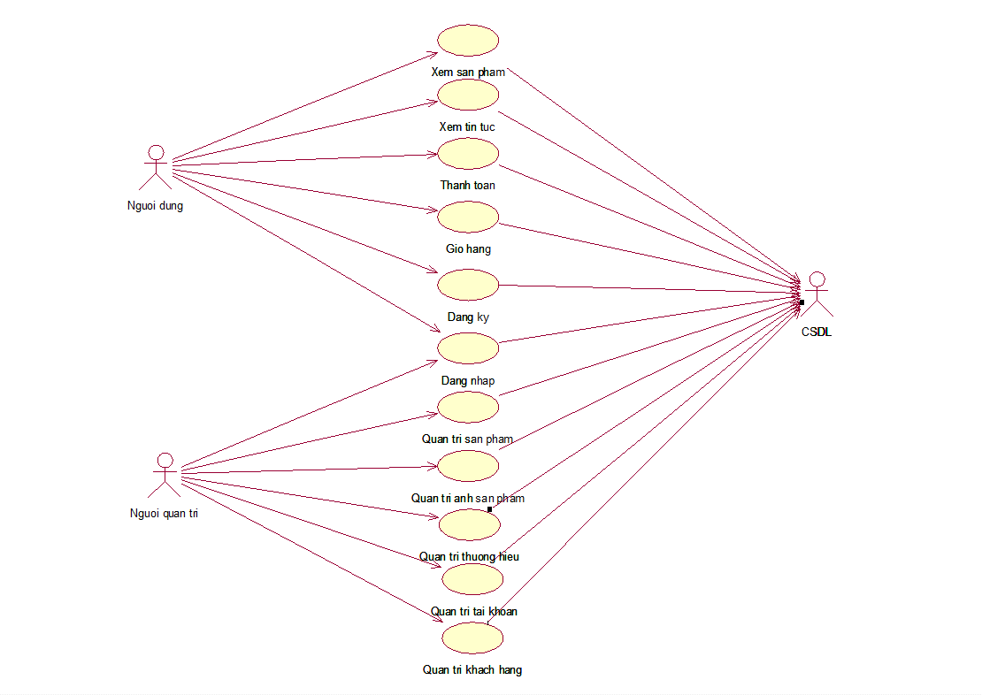

* Các usecase chính:

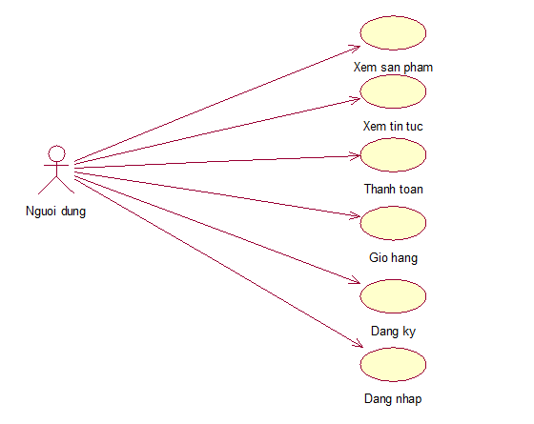

* Các usecase thứ cấp:

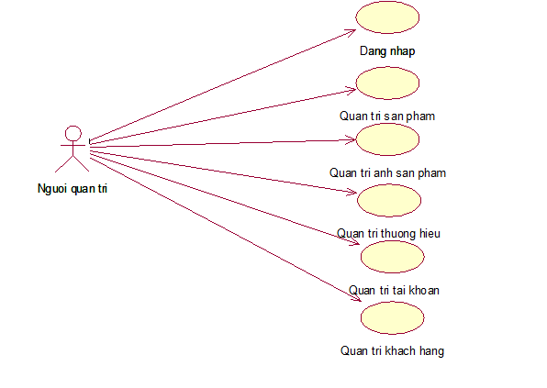

* Phân rã một số usecase
* Quan hệ include

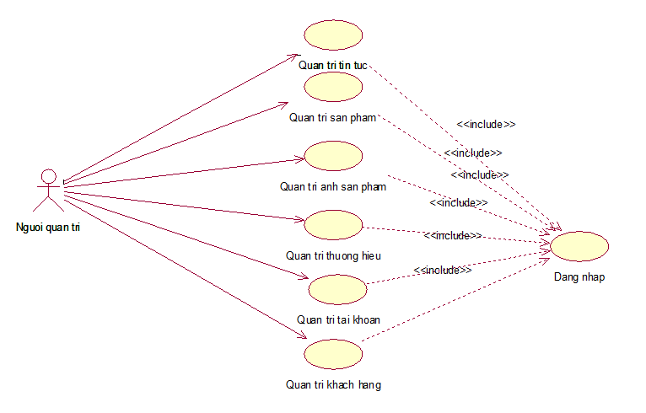

* Quan hệ extend:

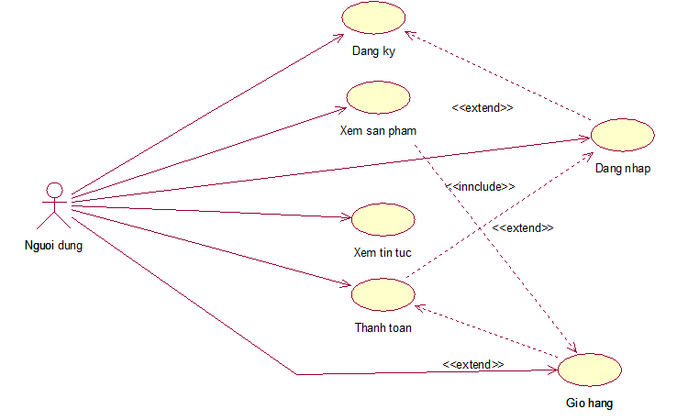

## 2.4 Đặc tả usecase

*Người quản trị:

### 2.4.1 Đăng nhập

* Usecase này cho phép người quản trị đăng nhập vào trang chủ admin dựa theo phân quyền của tài khoản.
* Luồng sụ kiện:
* Luồng cơ bản:
* Usecase này bắt đầu khi người quản trị muốn truy cập vào website dành cho người quản trị.
* Hệ thống yêu cầu người quản trị nhập email, mật khẩu.
* Hệ thống kiểm tra tính hợp lệ của email, mật khẩu đăng nhập. Dựa vào phân quyền của tài khoản mà điều hướng trang web (Nếu phân quyền admin thì sau khi đăng nhập sẽ điều hướng về trang chủ quản lý của admin. Các phân quyền còn lại không thể đăng nhập mà sẽ điều hướng trở lại trang đăng nhập).
* Luồng rẽ nhánh:
* Nếu trong dòng sự kiện chính, người quản trị cung cấp email, mật khẩu không hợp lệ hoặc quyền truy cập không phải admin, hệ thống sẽ thông báo lỗi. Người quản trị có thể chọn tiếp tục đăng nhập lại theo dòng sự kiện chính hoặc hủy bỏ việc đăng nhập để kết thúc chức năng đăng nhập.
* Tại bất cứ thời điểm nào trong quá trình thực hiện use case nếu không kết nối được với cơ sở dữ liệu thì hệ thống sẽ hiển thị một thông báo lỗi và use case kết thúc.
* Các yêu cầu đặc biệt:
* Không có.
* Tiền điều kiện:
* Người quản trị cần phải có tài khoản với phân quyền admin trước đó.
* Hậu điều kiện:
* Không có.
* Điểm mở rộng:
* Không có.

### 2.4.2 Usecase quả trị thông tin hãng sản phẩm

* Use case này cho phép người quản trị thao tác thêm thông tin loại sản phẩm, sửa và xóa thông tin của loại sản phẩm.
* Luồng sự kiện:
* Luồng cơ bản:
* Usecase này bắt đầu khi người quản trị click “Type_product” sau đó click “Manage type_product” trên menu quản trị. Hệ thống lấy thông tin id, name, description, image từ bảng “type_products” trong CSDL rồi hiển thị ra màn hình
* Thêm: Người quản trị click “Add type_product” trên menu quản trị. Hệ thống hiển thị form thêm loại sản phẩm trên màn hình. Người quản trị điền đầy đủ thông tin của loại sản phẩm sau đó click nút “Add”. Hệ thống sẽ tạo một bản ghi mới trong bảng “type_products” và hiển thị thông báo.
* Sửa: Người quản trị click “edit” trong cột “Action” của loại sản phẩm cần chỉnh sửa trong bảng hiển thị loại sản phẩm. Hệ thống kiểm tra id của loại sản phẩm muốn chỉnh sửa, lấy thông tin của loại sản phẩm đó từ bảng “products” rồi hiển thị lên màn hình thông qua form. Người quản trị chỉnh sửa thông tin của loại sản phẩm rồi click “update”. Hệ thống sẽ kiểm tra thông tin rồi cập nhật thông tin loại sản phẩm trong bảng “products” và hiển thị thông báo.
* Xóa: Người quản trị click “delete” trong cột “Action” của loại sản phẩm cần xóa trong bảng hiển thị loại sản phẩm trên màn hình. Hệ thống sẽ xóa loại sản phẩm khỏi bảng “products” và hiển thị lại danh sách đã được cập nhật.
* Luồng rẽ nhánh:
* Tại bất cứ thời điểm nào trong quá trình thực hiện use case nếu không kết nối được nếu không kết nối được với cơ sở dữ liệu thì hệ thống sẽ hiển thị một thông báo lỗi và use case kết thúc.
* Tại chức năng thêm loại sản phẩm, nếu người quản trị điền thiếu thông tin trong form hoặc thông tin điền vào không hợp lệ thì hệ thống sẽ thông báo lỗi và người quản trị sẽ phải nhập lại thông tin trong form.
* Tại chức năng sửa loại sản phẩm, nếu người quản trị điền thiếu thông tin hoặc thông tin điền vào không hợp lệ thì hệ thống sẽ thông báo lỗi để người quản trị nhập lại thông tin.
* Các yêu cầu đặc biệt:
* Không có.
* Tiền điều kiện:
* Người quản trị cần đăng nhập trước đó.
* Hậu điều kiện:
* Sau khi xóa loại sản phẩm, cần hiển thị bảng dữ liệu loại sản phẩm sau khi đã cập nhật.
* Sau các chức năng thêm và sửa cần hiển thị thông báo thành công nếu thực hiện thành công, thông báo lỗi nếu có lỗi xảy ra.
* Điểm mở rộng:
* Không có.

### 2.4.3 Usecase quản trị thông tin sản phẩm

* Use case này cho phép người quản trị thao tác thêm thông tin sản phẩm, sửa và xóa thông tin của sản phẩm.
* Luồng sự kiện:
* Luồng cơ bản:
* Usecase này bắt đầu khi người quản trị click “Product” sau đó click “Manage product” trên menu quản trị. Hệ thống lấy thông tin id, name, id_type_product, description, unit_price, promotion_price, image, unit từ bảng “products” trong CSDL rồi hiển thị ra màn hình
* Thêm: Người quản trị click “Add product” trên menu quản trị. Hệ thống hiển thị form thêm sản phẩm trên màn hình. Người quản trị điền đầy đủ thông tin của sản phẩm sau đó click nút “Add”. Hệ thống sẽ tạo một bản ghi mới trong bảng “products” và hiển thị thông báo.
* Sửa: Người quản trị click “edit” trong cột “Action” của sản phẩm cần chỉnh sửa trong bảng hiển thị sản phẩm. Hệ thống kiểm tra id của sản phẩm muốn chỉnh sửa, lấy thông tin của sản phẩm đó từ bảng “products” rồi hiển thị lên màn hình thông qua form. Người quản trị chỉnh sửa thông tin của sản phẩm rồi click “update”. Hệ thống sẽ kiểm tra thông tin rồi cập nhật thông tin sản phẩm trong bảng “products” và hiển thị thông báo.
* Xóa: Người quản trị click “delete” trong cột “Action” của sản phẩm cần xóa trong bảng hiển thị sản phẩm trên màn hình. Hệ thống sẽ xóa sản phẩm khỏi bảng “products” và hiển thị lại danh sách đã được cập nhật.
* Luồng rẽ nhánh:
* Tại bất cứ thời điểm nào trong quá trình thực hiện use case nếu không kết nối được nếu không kết nối được với cơ sở dữ liệu thì hệ thống sẽ hiển thị một thông báo lỗi và use case kết thúc.
* Tại chức năng thêm sản phẩm, nếu người quản trị điền thiếu thông tin trong form hoặc thông tin điền vào không hợp lệ thì hệ thống sẽ thông báo lỗi và người quản trị sẽ phải nhập lại thông tin trong form.
* Tại chức năng sửa sản phẩm, nếu người quản trị điền thiếu thông tin hoặc thông tin điền vào không hợp lệ thì hệ thống sẽ thông báo lỗi để người quản trị nhập lại thông tin.
* Các yêu cầu đặc biệt:
* Không có.
* Tiền điều kiện:
* Người quản trị cần đăng nhập trước đó.
* Hậu điều kiện:
* Sau khi xóa sản phẩm, cần hiển thị bảng dữ liệu sản phẩm sau khi đã cập nhật.
* Sau các chức năng thêm và sửa cần hiển thị thông báo thành công nếu thực hiện thành công, thông báo lỗi nếu có lỗi xảy ra.
* Điểm mở rộng:
* Không có.

### 2.4.4 Usecase quả trị thông tin khách hàng

* Use case này cho phép người quản trị thao tác sửa, xóa thông tin của khách hàng.
* Luồng sự kiện:
* Luồng cơ bản:
* Usecase này bắt đầu khi người quản trị click “Customer” trên menu quản trị. Hệ thống lấy thông tin id, name, gender, email, address, phone number và note từ bảng “customer” trong CSDL rồi hiển thị ra màn hình.
* Sửa: Người quản trị click “edit” trong cột “Action” khách hàng cần chỉnh sửa trong bảng hiển thị khách hàng. Hệ thống kiểm tra id của khách hàng muốn chỉnh sửa, lấy thông tin của khách hàng đó từ bảng “customer” rồi hiển thị lên màn hình thông qua form. Người quản trị chỉnh sửa thông tin của khách hàng rồi click “update”. Hệ thống sẽ kiểm tra thông tin rồi cập nhật thông tin khách hàng trong bảng “customer” và hiển thị thông báo.
* Xóa: Người quản trị click “delete” trong cột “Action” của khách hàng cần xóa trong bảng hiển thị khách hàng trên màn hình. Hệ thống sẽ xóa khách hàng khỏi bảng “customer” và hiển thị lại danh sách đã được cập nhật.
* Luồng rẽ nhánh:
* Tại bất cứ thời điểm nào trong quá trình thực hiện use case nếu không kết nối được nếu không kết nối được với cơ sở dữ liệu thì hệ thống sẽ hiển thị một thông báo lỗi và use case kết thúc.
* Tại chức năng sửa khách hàng, nếu người quản trị điền thiếu thông tin hoặc thông tin điền vào không hợp lệ thì hệ thống sẽ thông báo lỗi để người quản trị nhập lại thông tin.
* Các yêu cầu đặc biệt:
* Không có
* Tiền điều kiện:
* Người quản trị cần đăng nhập trước đó
* Hậu điều kiện:
* Sau khi xóa khách hàng, cần hiển thị bảng dữ liệu sản phẩm sau khi đã cập nhật.
* Sau chức năng sửa và xóa cần hiển thị thông báo thành công nếu thực hiện thành công, thông báo lỗi nếu có lỗi xảy ra.
* Điểm mở rộng:
* Không có.

### 2.4.5 Usecase quản trị thông tin hóa đơn

* Usecase này cho phép người quản trị sửa và xem chi tiết thông tin đơn hàng, xóa đơn hàng.
* Luồng sự kiện:
* Luồng cơ bản:
* Usecase này bắt đầu khi người quản trị click ”Bill” trên menu quản trị. Hệ thống lấy thông tin id, id_customer, date_order, total, note từ bảng “bill” trong CSDL rồi hiển thị ra màn hình.
* Sửa: Người quản trị click nút “edit” trong cột “Action” của đơn hàng cần chỉnh sửa trong bảng hiển thị đơn hàng. Hệ thống kiểm tra id của đơn hàng cần chỉnh sửa, lấy thông tin của đơn hàng đó rồi hiển thị ra màn hình thông qua form. Người quản trị chỉnh sửa thông tin của đơn hàng rồi cập nhật thông tin đơn hàng trong bảng “bill” và hiển thị thông báo.
* Xóa: Người quản trị click “delete” trong cột “Action” của đơn hàng cần xóa trong bảng hiển thị đơn hàng. Hệ thống sẽ xóa đơn hàng khỏi bảng “bill” và hiển thị lại danh sách đã được cập nhật.
* Xem chi tiết: Người quản trị click “detail” trong cột “Action” của đơn hàng muốn xem. Hệ thống sẽ kiểm tra id của đơn hàng rồi đối chiếu sang bảng “bill_detail” sau đó lấy thông tin name của bảng “customer”, created_at, id, quantity, unit_price của bảng “bill_detail”, name, image của bảng “products” rồi hiển thị lên màn hình thông qua modal.
* Luống rẽ nhánh:
* Tại bất cứ thời điểm nào trong quá trình thực hiện use case nếu không kết nối được nếu không kết nối được với cơ sở dữ liệu thì hệ thống sẽ hiển thị một thông báo lỗi và use case kết thúc.
* Tại chức năng sửa đơn hàng, nếu người quản trị điền thiếu thông tin hoặc thông tin điền vào không hợp lệ thì hệ thống sẽ thông báo lỗi để người quản trị nhập lại thông tin.
* Các yêu cầu đặc biệt:
* Không có.
* Tiền điều kiện:
* Người quản trị cần đăng nhập trước đó.
* Hậu điều kiện:
* Sau khi xóa đơn hàng, cần hiển thị bảng dữ liệu sản phẩm sau khi đã cập nhật
* Sau chức năng sửa và xóa cần hiển thị thông báo thành công nếu thực hiện thành công, thông báo lỗi nếu có lỗi xảy ra.
* Điểm mở rộng:
* Không có.

### 2.4.5 Usecase quản trị thông tin tài khoản người dùng

* Use case này cho phép người quản trị thao tác thêm tài khoản, sửa và xóa thông tin của tài khoản user.
* Luồng sự kiện:
* Luồng cơ bản:
* Usecase này bắt đầu khi người quản trị click “User” sau đó click “Manage user” trên menu quản trị. Hệ thống lấy thông tin id, full_name, email, password, role từ bảng “users” trong CSDL rồi hiển thị ra màn hình
* Thêm: Người quản trị click “Add user” trên menu quản trị. Hệ thống hiển thị form thêm tài khoản user trên màn hình. Người quản trị điền đầy đủ thông tin của tài khoản sau đó click nút “Add”. Hệ thống sẽ tạo một bản ghi mới trong bảng “users” và hiển thị thông báo.
* Sửa: Người quản trị click “edit” trong cột “Action” của user cần chỉnh sửa trong bảng hiển thị thông tin tài khoản user. Hệ thống kiểm tra id của tài khoản muốn chỉnh sửa, lấy thông tin của tài khoản đó từ bảng “users” rồi hiển thị lên màn hình thông qua form. Người quản trị chỉnh sửa thông tin của tài khoản rồi click “update”. Hệ thống sẽ kiểm tra thông tin rồi cập nhật thông tin tài khoản trong bảng “users” và hiển thị thông báo.
* Xóa: Người quản trị click “delete” trong cột “Action” của tài khoản cần xóa trong bảng hiển thị tài khoản trên màn hình. Hệ thống sẽ xóa tài khoản khỏi bảng “users” và hiển thị lại danh sách đã được cập nhật.
* Luồng rẽ nhánh:
* Tại bất cứ thời điểm nào trong quá trình thực hiện use case nếu không kết nối được nếu không kết nối được với cơ sở dữ liệu thì hệ thống sẽ hiển thị một thông báo lỗi và use case kết thúc.
* Tại chức năng thêm tài khoản, nếu người quản trị điền thiếu thông tin trong form hoặc thông tin điền vào không hợp lệ thì hệ thống sẽ thông báo lỗi và người quản trị sẽ phải nhập lại thông tin trong form.
* Tại chức năng sửa tài khoản, nếu người quản trị điền thiếu thông tin hoặc thông tin điền vào không hợp lệ thì hệ thống sẽ thông báo lỗi để người quản trị nhập lại thông tin.
* Các yêu cầu đặc biệt:
* Không có.
* Tiền điều kiện:
* Người quản trị cần đăng nhập trước đó
* Hậu điều kiện:
* Sau khi xóa tài khoản, cần hiển thị bảng dữ liệu tài khoản user sau khi đã cập nhật
* Sau các chức năng thêm và sửa cần hiển thị thông báo thành công nếu thực hiện thành công, thông báo lỗi nếu có lỗi xảy ra.
* Điểm mở rộng:
* Không có.

### 2.4.6 Usecase quản trị tin tức

* Use case này cho phép người quản trị thao tác thêm tin tức, sửa và xóa tin tức.
* Luồng sự kiện:
* Luồng cơ bản:
* Usecase này bắt đầu khi người quản trị click “News” sau đó click “Manage new” trên menu quản trị. Hệ thống lấy thông tin id, title, content, image từ bảng “news” trong CSDL rồi hiển thị ra màn hình
* Thêm: Người quản trị click “Add new” trên menu quản trị. Hệ thống hiển thị form thêm tin tức trên màn hình. Người quản trị điền đầy đủ thông tin của tin tức sau đó click nút “Add”. Hệ thống sẽ tạo một bản ghi mới trong bảng “news” và hiển thị thông báo.
* Sửa: Người quản trị click “edit” trong cột “Action” của tin tức cần chỉnh sửa trong bảng hiển thị tin tức. Hệ thống kiểm tra id của tin tức muốn chỉnh sửa, lấy thông tin của tin túc đó từ bảng “news” rồi hiển thị lên màn hình thông qua form. Người quản trị chỉnh sửa thông tin của tin tức rồi click “update”. Hệ thống sẽ kiểm tra thông tin rồi cập nhật thông tin tin tức trong bảng “news” và hiển thị thông báo.
* Xóa: Người quản trị click “delete” trong cột “Action” của tin tức cần xóa trong bảng hiển thị tin tức trên màn hình. Hệ thống sẽ xóa tin tức khỏi bảng “news” và hiển thị lại danh sách đã được cập nhật.
* Luồng rẽ nhánh:
* Tại bất cứ thời điểm nào trong quá trình thực hiện use case nếu không kết nối được nếu không kết nối được với cơ sở dữ liệu thì hệ thống sẽ hiển thị một thông báo lỗi và use case kết thúc.
* Tại chức năng thêm tin tức, nếu người quản trị điền thiếu thông tin trong form hoặc thông tin điền vào không hợp lệ thì hệ thống sẽ thông báo lỗi và người quản trị sẽ phải nhập lại thông tin trong form.
* Tại chức năng sửa tin tức, nếu người quản trị điền thiếu thông tin hoặc thông tin điền vào không hợp lệ thì hệ thống sẽ thông báo lỗi để người quản trị nhập lại thông tin.
* Các yêu cầu đặc biệt:
* Không có.
* Tiền điều kiện:
* Người quản trị cần đăng nhập trước đó.
* Hậu điều kiện:
* Sau khi xóa tin tức, cần hiển thị bảng dữ liệu sản phẩm sau khi đã cập nhật.
* Sau các chức năng thêm và sửa cần hiển thị thông báo thành công nếu thực hiện thành công, thông báo lỗi nếu có lỗi xảy ra.
* Điểm mở rộng:
* Không có.

### 2.4.7 Usecase quản trị thông tin chương trình khuyến mãi

* Use case này cho phép người quản trị thao tác thêm, sửa và xóa thông tin của các chương trình khuyến mãi được hiển thị bằng carousel trên trang chủ website.
* Luồng sự kiện:
* Luồng cơ bản:
* Usecase này bắt đầu khi người quản trị click “Slide” sau đó click “Manage slide” trên menu quản trị. Hệ thống lấy thông tin id, image, type_product, title, content, action, discount từ bảng “slide” trong CSDL rồi hiển thị ra màn hình.
* Thêm: Người quản trị click “Add slide” trên menu quản trị. Hệ thống hiển thị form thêm slide trên màn hình. Người quản trị điền đầy đủ thông tin của chương trình khuyến mãi sau đó click nút “Add”. Hệ thống sẽ tạo một bản ghi mới trong bảng “slide” và hiển thị thông báo.
* Sửa: Người quản trị click “edit” trong cột “Action” của slide cần chỉnh sửa trong bảng hiển thị slide. Hệ thống kiểm tra id của slide muốn chỉnh sửa, lấy thông tin của slide đó từ bảng “slide” rồi hiển thị lên màn hình thông qua form. Người quản trị chỉnh sửa thông tin của chương trình khuyến mãi rồi click “update”. Hệ thống sẽ kiểm tra thông tin rồi cập nhật thông tin slide trong bảng “slide” và hiển thị thông báo.
* Xóa: Người quản trị click “delete” trong cột “Action” của slide cần xóa trong bảng hiển thị slide trên màn hình. Hệ thống sẽ xóa chương trình khuyến mãi khỏi bảng “slide” và hiển thị lại danh sách đã được cập nhật.
* Luồng rẽ nhánh:
* Tại bất cứ thời điểm nào trong quá trình thực hiện use case nếu không kết nối được nếu không kết nối được với cơ sở dữ liệu thì hệ thống sẽ hiển thị một thông báo lỗi và use case kết thúc.
* Tại chức năng thêm slide, nếu người quản trị điền thiếu thông tin trong form hoặc thông tin điền vào không hợp lệ thì hệ thống sẽ thông báo lỗi và người quản trị sẽ phải nhập lại thông tin trong form.
* Tại chức năng sửa slide, nếu người quản trị điền thiếu thông tin hoặc thông tin điền vào không hợp lệ thì hệ thống sẽ thông báo lỗi để người quản trị nhập lại thông tin.
* Các yêu cầu đặc biệt:
* Không có.
* Tiền điều kiện:
* Người quản trị cần đăng nhập trước đó.
* Hậu điều kiện:
* Sau khi xóa slide, cần hiển thị bảng dữ liệu slide sau khi đã cập nhật
* Sau các chức năng thêm và sửa cần hiển thị thông báo thành công nếu thực hiện thành công, thông báo lỗi nếu có lỗi xảy ra.
* Điểm mở rộng:
* Không có.

### 2.4.8 Usecase quản trị hình ảnh chi tiết sản phẩm

* Use case này cho phép người quản trị thao tác thêm, sửa và xóa các ảnh chi tiết của các sản phẩm.
* Luồng sự kiện:
* Luồng cơ bản:
* Usecase này bắt đầu khi người quản trị click “Image product” sau đó click “Manage image” trên menu quản trị. Hệ thống lấy thông tin id, id_product, name, image từ bảng “image” trong CSDL rồi hiển thị ra màn hình.
* Thêm: Người quản trị click “Add image” trên menu quản trị. Hệ thống hiển thị form thêm ảnh trên màn hình. Người quản trị điền đầy đủ thông tin của ảnh sản phẩm sau đó click nút “Add”. Hệ thống sẽ tạo một bản ghi mới trong bảng “image” và hiển thị thông báo.
* Sửa: Người quản trị click “edit” trong cột “Action” của ảnh cần chỉnh sửa trong bảng hiển thị thông tin các ảnh. Hệ thống kiểm tra id của ảnh muốn chỉnh sửa, lấy thông tin của ảnh đó từ bảng “image” rồi hiển thị lên màn hình thông qua form. Người quản trị chỉnh sửa thông tin của ảnh rồi click “update”. Hệ thống sẽ kiểm tra thông tin rồi cập nhật thông tin ảnh trong bảng “image” và hiển thị thông báo.
* Xóa: Người quản trị click “delete” trong cột “Action” của ảnh cần xóa trong bảng hiển thị ảnh trên màn hình. Hệ thống sẽ xóa ảnh khỏi bảng “image” và hiển thị lại danh sách đã được cập nhật.
* Luồng rẽ nhánh:
* Tại bất cứ thời điểm nào trong quá trình thực hiện use case nếu không kết nối được nếu không kết nối được với cơ sở dữ liệu thì hệ thống sẽ hiển thị một thông báo lỗi và use case kết thúc.
* Tại chức năng thêm ảnh, nếu người quản trị điền thiếu thông tin trong form hoặc thông tin điền vào không hợp lệ thì hệ thống sẽ thông báo lỗi và người quản trị sẽ phải nhập lại thông tin trong form.
* Tại chức năng sửa ảnh, nếu người quản trị điền thiếu thông tin hoặc thông tin điền vào không hợp lệ thì hệ thống sẽ thông báo lỗi để người quản trị nhập lại thông tin.
* Các yêu cầu đặc biệt:
* Không có.
* Tiền điều kiện:
* Người quản trị cần đăng nhập trước đó.
* Hậu điều kiện:
* Sau khi xóa ảnh, cần hiển thị bảng dữ liệu slide sau khi đã cập nhật
* Sau các chức năng thêm và sửa cần hiển thị thông báo thành công nếu thực hiện thành công, thông báo lỗi nếu có lỗi xảy ra.
* Điểm mở rộng:
* Không có.

### 2.4.9 Usecase quan trị hình ảnh chi tiết bài viết

* Use case này cho phép người quản trị thao tác thêm, sửa và xóa các ảnh chi tiết của các tin tức.
* Luồng sự kiện:
* Luồng cơ bản:
* Usecase này bắt đầu khi người quản trị click “Image new” sau đó click “Manage image_new” trên menu quản trị. Hệ thống lấy thông tin id, id_new, image từ bảng “image_new” trong CSDL rồi hiển thị ra màn hình.
* Thêm: Người quản trị click “Add image_new” trên menu quản trị. Hệ thống hiển thị form thêm ảnh trên màn hình. Người quản trị điền đầy đủ thông tin của ảnh tin tức sau đó click nút “Add”. Hệ thống sẽ tạo một bản ghi mới trong bảng “image_new” và hiển thị thông báo.
* Sửa: Người quản trị click “edit” trong cột “Action” của ảnh cần chỉnh sửa trong bảng hiển thị thông tin các ảnh. Hệ thống kiểm tra id của ảnh muốn chỉnh sửa, lấy thông tin của ảnh đó từ bảng “image” rồi hiển thị lên màn hình thông qua form. Người quản trị chỉnh sửa thông tin của ảnh rồi click “update”. Hệ thống sẽ kiểm tra thông tin rồi cập nhật thông tin ảnh trong bảng “image_new” và hiển thị thông báo.
* Xóa: Người quản trị click “delete” trong cột “Action” của ảnh cần xóa trong bảng hiển thị ảnh trên màn hình. Hệ thống sẽ xóa ảnh khỏi bảng “image_new” và hiển thị lại danh sách đã được cập nhật.
* Luồng rẽ nhánh:
* Tại bất cứ thời điểm nào trong quá trình thực hiện use case nếu không kết nối được nếu không kết nối được với cơ sở dữ liệu thì hệ thống sẽ hiển thị một thông báo lỗi và use case kết thúc.
* Tại chức năng thêm ảnh, nếu người quản trị điền thiếu thông tin trong form hoặc thông tin điền vào không hợp lệ thì hệ thống sẽ thông báo lỗi và người quản trị sẽ phải nhập lại thông tin trong form.
* Tại chức năng sửa ảnh, nếu người quản trị điền thiếu thông tin hoặc thông tin điền vào không hợp lệ thì hệ thống sẽ thông báo lỗi để người quản trị nhập lại thông tin.
* Các yêu cầu đặc biệt:
* Không có.
* Tiền điều kiện:
* Người quản trị cần đăng nhập trước đó
* Hậu điều kiện
* Sau khi xóa ảnh, cần hiển thị bảng dữ liệu slide sau khi đã cập nhật
* Sau các chức năng thêm và sửa cần hiển thị thông báo thành công nếu thực hiện thành công, thông báo lỗi nếu có lỗi xảy ra.
* Điểm mở rộng:
* Không có.

*Người dùng

### 2.9.10 Usecase giỏ hàng

* Usecase này cho phép người dùng xem giỏ hàng, thêm sản phẩm vào giỏ hàng, sửa số lượng sản phẩm, xóa sản phẩm khỏi giỏ hàng.
* Luồng sự kiện:
* Luồng cơ bản:
* Mở giỏ hàng:

Usecase này bắt đầu khi người dùng đưa con trỏ chuột đến icon giỏ hàng, trang web hover vắn tắt thông tin giỏ hàng cùng chức năng xóa thông tin sản phẩm.

Người dùng click vào nút “View Card”, hệ thống lấy thông tin ảnh, tên sản phẩm, giá, số lượng, tổng tiền được lưu trên session rồi hiển thị ra màn hình.

* Thêm giỏ hàng:

Use case này bắt đầu khi người dùng click vào icon giỏ hàng cảu sản phẩm mình muốn thêm. Hệ thống sẽ lưu thông tin tên sản phẩm, giá và cập nhật lại số lượng của sản phẩm đó trong giỏ hàng lên 1 sản phẩm nữa.

* Cập nhật giỏ hàng:

Khi người dùng đang ở trang xem giỏ hàng, họ có thể chỉnh sửa thông tin số lượng của sản phẩm mình muốn mua. Người dùng điều chỉnh số lượng sau đó nhấn icon save để lưu thông tin cho từng sản phẩm hoặc nhấn nút “Update all” để cập nhật lại số lượng cho toàn bộ sản phẩm có mặt trong giỏ hàng.

* Xóa giỏ hàng:

Có hai hướng để xóa giỏ hàng:

Người dùng có thể hover vào icon giỏ hàng trên trang web, click nút “X” có trong form rút gọn của giỏ hàng. Hệ thống nhận yêu cầu sau đó sẽ xóa thông tin của sản phẩm đó trên session (bao gồm tên sản phẩm, giá sản phẩm, hình ảnh) và cập nhật lại số lướng ản phẩm trong giỏ hàng, cập nhật lại tổng tiền được hiển thị trên form rút gọn.

Người dùng hover vào icon giỏ hàng trên trang web, sau đó click nút “View card” để vào trang giỏ hàng. Người dùng click nút “X” trong form hiển thị thông tin các sản phẩm trong giỏ hàng.

* Luồng rẽ nhánh:
* Tại bất cứ thời điểm nào trong quá trình thực hiện use case nếu không kết nối được với cơ sở dữ liệu thì hệ thống sẽ hiển thị một thông báo lỗi và use case kết thúc.
* Các yêu cầu đặc biệt:
* Không có.
* Tiền điều kiện:
* Không có.
* Hậu điều kiện:
* Không có.
* Điểm mở rộng:
* Không có.

### 2.9.11 Usecase thanh toán

* Usecase này cho phép người dùng thanh toán hóa đơn (chi phí cho giỏ hàng của mình).
* Luồng sự kiện:
* Luồng cơ bản:
* Usecase này bắt đầu khi người dùng hover vào icon giỏ hàng và click vào nút “Check out” trong form rút gọn của giỏ hàng. Hoặc người dùng có thể click vào nút “Pages” sau đó click nút “Check out”.
* Hệ thống sẽ hiển thik form để người dùng điền thông tin, đổ dữ liệu thông tin giỏ hàng của khách hàng được lưu trên session của khách hàng đó lên màn hình.
* Sau khi điền đầy đủ thông tin, người dùng click nút “ABC”, hệ thống sẽ lưu thông tin khách hàng điền vào bảng “customer” trong CSDL, lưu thông tin khách hàng và thông tin các sản phẩm trong bảng “bill” trong CSDL.
* Luồng rẽ nhánh:
* Khi người dùng điền thiếu hoặc không hợp lệ các trường dữ liệu trong form, hệ thống sẽ báo lỗi. Người dùng có thể tiếp tục điền thông tin trong form hoặc quay trở lại trang chủ để kết thúc chức năng mua hàng. Usecase kết thúc.
* Tại bất cứ thời điểm nào trong quá trình thực hiện use case nếu không kết nối được với cơ sở dữ liệu thì hệ thống sẽ hiển thị một thông báo lỗi và use case kết thúc.
* Các yêu cầu đặc biệt:
* Không có.
* Tiền điều kiện:
* Người dùng cần phải đăng nhập trước đó.
* Người dùng cần không để giỏ hàng rỗng.
* Hậu điều kiện:
* Không có.
* Điểm mở rộng:
* Không có.

### 2.9.12 Usecase xem tin tức

* Usecase này cho phép người dùng đọc các tin tức liên quan đến trang web, hoặc những thông tin mới nhất về thời trang giày.
* Luồng sự kiện:
* Luồng cơ bản:
* Usecase này bắt đầu khi người dùng muốn đọc tin tức có trên trang web.
* Người dùng click vào tab “Blog” trên thanh navigation. Hệ thống lấy danh sách các tin tức, tiêu đề, mô tả vắn tắt, hình ảnh đại diện của tin tức và hiển thị lên màn hình.
* Khi người dùng click vào một tin tức nào đó, hệ thống sẽ lấy tiêu đề, nội dung, hình ảnh của tin tức đó rồi hiển thị lên màn hình.
* Luồng rẽ nhánh:
* Tại bất cứ thời điểm nào trong quá trình thực hiện use case nếu không kết nối được với cơ sở dữ liệu thì hệ thống sẽ hiển thị một thông báo lỗi và use case kết thúc.
* Các yêu cầu đặc biệt:
* Không có.
* Tiền điều kiện:
* Không có.
* Hậu điều kiện:
* Không có.
* Điểm mở rộng:
* Không có.

### 2.9.13 Usecase xem chi tiết sản phẩm

* Usecase này cho phép người dùng xem được các thông tin chi tiết của sản phẩm.
* Luồng sự kiện:
* Luồng cơ bản:
* Usecase này bắt đầu khi người dùng click vào hình ảnh sản phẩm hoặc tên của sản phẩm. Hệ thống sẽ lấy thông tin id, name, id_type_product, description, unit_price, promotion_price (nếu >0), image, unit của bảng “products” và các image trong bảng “image” hiển thị ra màn hình.
* Luồng rẽ nhánh:
* Tại bất cứ thời điểm nào trong quá trình thực hiện use case nếu không kết nối được với cơ sở dữ liệu thì hệ thống sẽ hiển thị một thông báo lỗi và use case kết thúc.
* Các yêu cầu đặc biệt:
* Không có.
* Tiền điều kiện:
* Không có.
* Hậu điều kiện:
* Không có.
* Điểm mở rộng:
* Không có.

### 2.9.14 Usecase đăng nhập

* Usecase này cho phép người dùng đăng nhập vào trang chủ của trang web.
* Luồng sụ kiện:
* Luồng cơ bản:
* Usecase này bắt đầu khi người dùng muốn truy cập vào website để mua hàng và thực hiện thanh toán.
* Hệ thống yêu cầu người dùng nhập email, mật khẩu.
* Hệ thống kiểm tra tính hợp lệ của email, mật khẩu đăng nhập.
* Luồng rẽ nhánh:
* Nếu trong dòng sự kiện chính, người dùng cung cấp email, mật khẩu không hợp lệ, hệ thống sẽ thông báo lỗi. Người dùng có thể chọn tiếp tục đăng nhập lại theo dòng sự kiện chính hoặc hủy bỏ việc đăng nhập để kết thúc chức năng đăng nhập.
* Tại bất cứ thời điểm nào trong quá trình thực hiện use case nếu không kết nối được với cơ sở dữ liệu thì hệ thống sẽ hiển thị một thông báo lỗi và use case kết thúc.
* Các yêu cầu đặc biệt:
* Không có.
* Tiền điều kiện:
* Người dùng cần phải có tài khoản trước đó
* Người quản trị cần phải có tài khoản với phân quyền admin trước đó.
* Hậu điều kiện:
* Không có.
* Điểm mở rộng:
* Không có.

### 2.9.15 Usecase đăng ký

* Usecase này cho phép người sử dụng trang web tạo tài khoản mang quyền user để thực hiện các usecase khác của website.
* Luồng sự kiện:
* Luồng cơ bản:
* Usecase này bắt đầu khi người dùng muốn truy cập vào website để mua hàng và thực hiện thanh toán.
* Hệ thống yêu cầu người dùng nhập email, mật khẩu.
* Hệ thống kiểm tra tính hợp lệ của email, mật khẩu đăng nhập.
* Luồng rẽ nhánh:
* Nếu trong dòng sự kiện chính, người dùng cung cấp email, mật khẩu không hợp lệ, hệ thống sẽ thông báo lỗi. Người dùng có thể chọn tiếp tục đăng nhập lại theo dòng sự kiện chính hoặc hủy bỏ việc đăng nhập để kết thúc chức năng đăng nhập.
* Tại bất cứ thời điểm nào trong quá trình thực hiện use case nếu không kết nối được với cơ sở dữ liệu thì hệ thống sẽ hiển thị một thông báo lỗi và use case kết thúc.
* Các yêu cầu đặc biệt:
* Không có.
* Tiền điều kiện:
* Người dùng cần phải có tài khoản trước đó
* Người quản trị cần phải có tài khoản với phân quyền admin trước đó.
* Hậu điều kiện:
* Không có.
* Điểm mở rộng:
* Không có.

# **Chương 2: Thiết kế website Sneaker.com**

## Thiết kế cấu trúc

## 1.1 Tổng quan

* Cấu trúc của chương trình sẽ dựa trên framework laravel.
* Mô hình được áp dụng cho project là MVC (Model-View-Controller).
* Tìm hiểu về cấu trúc thư mục của laravel và mô tả các thư mục.

|  |  |
| --- | --- |
| **Folder / File** | **Mô tả** |
| app | Thư mục app, chứa tất cả các project được tạo, hầu hết các class trong project được tạo đều ở trong đây. Không giống các framwork khác, các file model không được chứa trong một thư mục riêng biệt, mà được chứa ngay tại thư mục app này. |
| app/Console | Thư mục Console, chứa các tập tin định nghĩa các câu lệnh trên artisan. |
| app/Exceptions | Thư mục Exceptions, chứa các tập tin quản lý, điều hướng lỗi. |
| app/Http/Controllers | Thư mục Controllers, chứa các controller của project. |
| app/Http/Middleware | Thư mục Middleware, chứa các tập tin lọc và ngăn chặn các requests. |
| app/Providers | Thư mục Providers, chứa các file thực hiện việc khai báo service và bind vào trong Service Container. |
| bootstrap | Thư mục bootstrap, chứa những file khởi động của framework và những file cấu hình auto loading, route, và file cache. |
| config | Thư mục config, chứa tất cả những file cấu hình. |
| database | Thư mục database, chứa 2 thư mục migration (tạo và thao tác database) và seeds (tạo dữ liệu mẫu), tiện lợi để lưu trữ dữ liệu sau này. |
| database/factories | Thư mục factories, chứa các file định nghĩa các cột bảng dữ liệu để tạo ra các dữ liệu mẫu. |
| database/migrations | Thư mục migrations, chứa các file tạo và chỉnh sửa dữ liệu. |
| database/seeds | Thư mục seeds, chứa các file tạo dữ liệu thêm vào CSDL. |
| public | Thư mục public, chứa file index.php giống như cổng cho tất cả các request vào project, bên trong thư mục còn chứa file JavaScript, và CSS. |
| resources | Thư mục resources, chứa những file view và raw, các file biên soạn như LESS, SASS, hoặc JavaScript. Ngoài ra còn chứa tất cả các file lang trong project. |
| resources/views | Thư mục views, chứa các file view xuất giao diện người dùng. |
| routes | Thư mục routes, chứa tất cả các điều khiển route (đường dẫn) trong project. Chứa các file route sẵn có: web.php, channels.php, api.php, và console.php. |
| routes/api.php | file api.php, điều khiển các route của ứng dụng, như route của ứng dụng User (đăng ký, đăng nhập, ...). |
| routes/web.php | file web.php, điều khiển các route của view, như route của trang top, sản phẩm, ... |
| storage | Thư mục storage, chứa các file biên soạn blade templates của bạn, file based sessions, file caches, và những file sinh ra từ project.   * Thư mục app, dùng để chứa những file sinh ra từ project. * Thư mục framework, chứa những file sinh ra từ framework và caches. * Thư mục logs, chứa những file logs. * Thư mục /storage/app/public, lưu những file người dùng tạo ra như hình ảnh. |
| tests | Thư mục tests, chứa những file tests, như PHPUnit test. |
| vendor | Thư mục vendor, chứa các thư viện của Composer. |
| .env | file .env, chứa các config chính của Laravel. |
| artisan | file thực hiện lệnh của Laravel. |
| .gitattributes .gitignore | File dành cho xử lý git. |
| composer.json composer.lock composer-setup.php | File của Composer. |
| package.js | file package.js, chứa các package cần dùng cho projects. |
| phpunit.xml | file phpunit.xml, xml của phpunit dùng để testing project. |
| webpack.mix.js | file webpack.mix.js, file dùng để build các webpack. |

## 1.2 Cấu trúc thư mục

* Mô hình được áp dụng cho dự án: MVC (Model-View-Controller).
* Các Model sẽ được lưu trong thư mục app của project Sneaker.com.

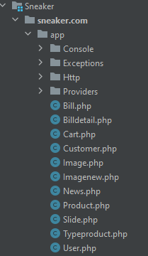

* Các Controller sẽ đảm nhận vai trò xử lý code logic, xử lý thuật toán. Với mỗi phía Admin và Client sẽ chia ra 2 thư mục để dễ quản lý. Trong laravel, các controller sẽ được vào thư mục controllers theo đường dẫn app/http/controllers.

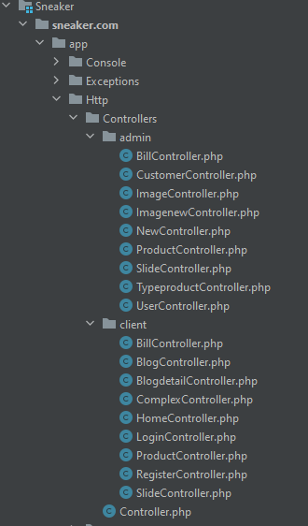

* Các màn hình giao diện hay các View sẽ thể hiện những gì sẽ được hiển thị. Trong laravel, các View sẽ được lưu vào thư mục views theo đường dẫn resources/views.

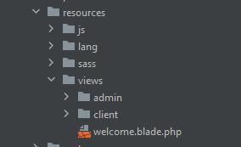

* Với mỗi phía admin và client thì ta cũng nên chia ra 2 bên view admin và view client.
* Các file css, javascript sẽ được lưu vào thư mục public. Giống như Controller và View, ta cũng nên phân chia 2 phía admin và client riêng.

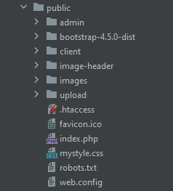

* Ngoài ra, các ảnh khi upload cũng sẽ được lưu trong thư mục public.

## Thiết kế cơ sở dữ liệu

## 2.1 Mô hình hóa dữ liệu hệ thống

* Xác định quy tắc nghiệp vụ và các lớp
* Quy tắc nghiệp vụ:
* Một sản phẩm chỉ thuộc về một hãng duy nhất; Một hãng sẽ có nhiều sản phẩm.
* Một khách hàng có thể có nhiều đơn hàng; Một đơn hàng chỉ thuộc về một khách hàng.
* Một đơn hàng có thể có một hoặc nhiều chi tiết hóa đơn; Một chi tiết hóa đơn chỉ có thể xuất hiện ở một hóa đơn.
* Một chi tiết hóa đơn chỉ để thể hiện thông tin mua hàng của một sản phẩm; Một sản phẩm có thể được thể hiện bởi nhiều chi tiết hóa đơn.
* Một sản phẩm có thể có nhiều ảnh sản phẩm; một ảnh chi tiết sản phẩm chỉ có thể thuộc về một sản phẩm.
* Một slide có thể có nhiều chi tiết ảnh; Một chi tiết ảnh slide chỉ có thể thuộc về một slide.
* Một tin tức có thể có nhiều ảnh tin tức; Một ảnh tin tức chỉ có thể thuộc về một tin tức.
* Qua đó ta có thể rút ra các lớp:
* bills (hóa đơn), bill_detail (chi tiết hóa đơn), customer (khách hàng), image (ảnh sản phẩm), image_new (ảnh tin tức), news (tin tức), products (sản phẩm), slide (lưu thông tin các chương trình khuyến mãi), type_products (hãng sản phẩm), users (tài khoản).
* Qua thông tin khảo sát và quy tắc nghiệp vụ, ta xác định được các thuộc tính của các lớp như sau:
* Bills: id, id_customer, date_order, total, note, created_at, updated_at.
* Bill_detail: id, id_bill, id_product, quantity, unit_price, created_at, updated_at.
* Customer: id, name, gender, email, address, phone_number, note, created_at, updated_at.
* Image: id, id_product, name, image, created_at, updated_at.
* Image_new: id, id_new, image, created_at, updated_at.
* News: id, title, contentt, image, created_at, updated_at.
* Products: id, name, id_type_product, description, unit_price, promotion_price, image, unit, created_at, updated_at.
* Slide: id, image, type_product, title, content, action, discount, created_at, updeated_at.
* Type_products: id, name, description, image, created_at, updated_at.
* Users: id, full_name, email, password, remember_token, role, created_at, updated_at.

## Cơ sở dữ liệu

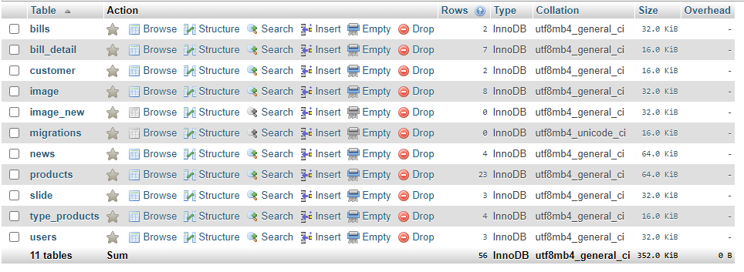

Các bảng cơ sở dữ liệu ứng với mỗi lớp:

Bills (lưu thông tin các đơn hàng)

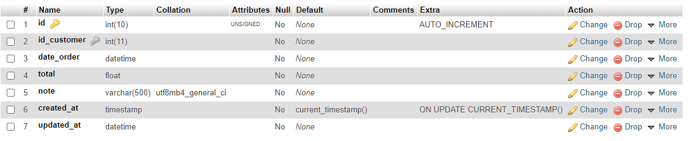

Bill_detail (lưu thông tin chi tiết các mặt hàng trong hóa đơn)

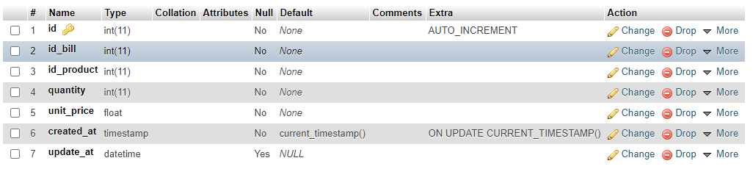

Customer (lưu thông tin các khách hàng)

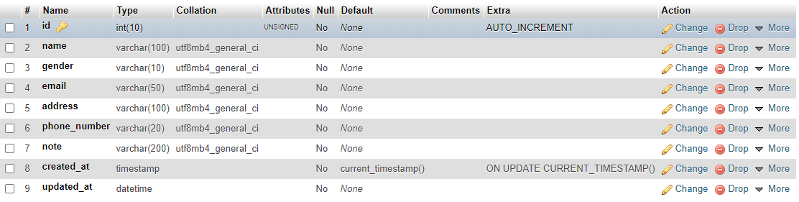

Image (lưu các ảnh chi tiết cho 1 sản phẩm)

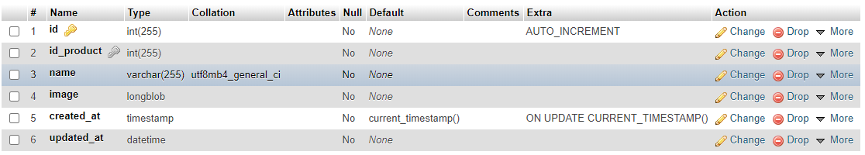

Image_new (lưu các ảnh chi tiết cho 1 bài viết)

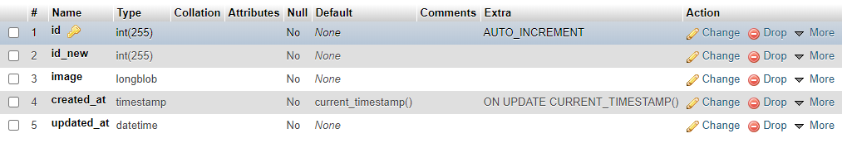

News (lưu thông tin các bài viết)

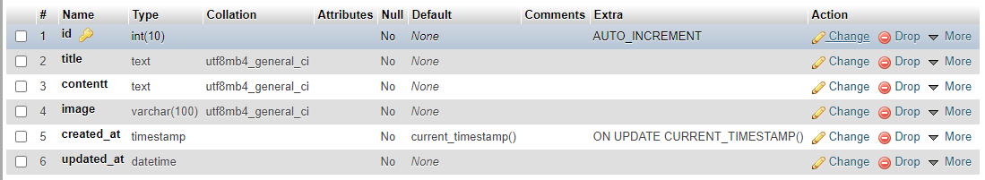

Products (lưu thông tin các mặt hàng)

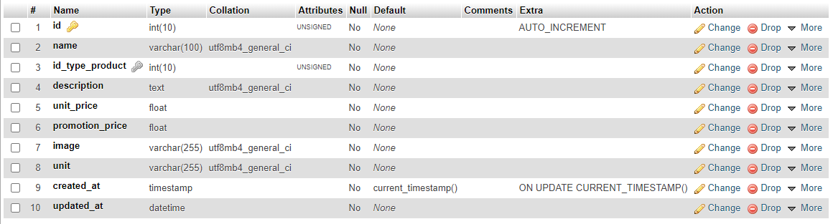

Slide (lưu thông tin các chương trình khuyến mãi)

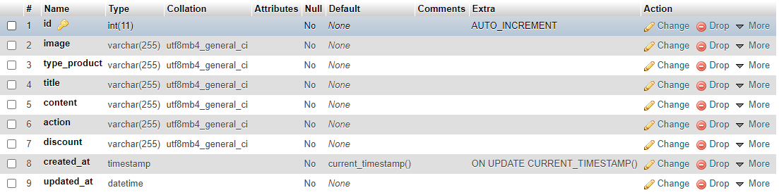

Type_products (lưu thông tin các hãng)

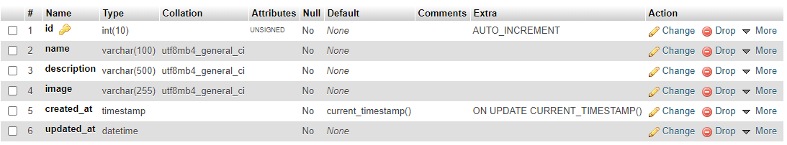

Users (lưu thông tin các tài khoản)

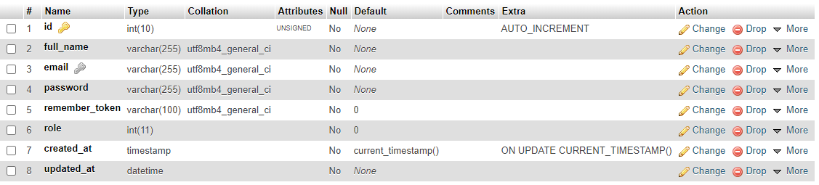

Biểu đồ ERD:

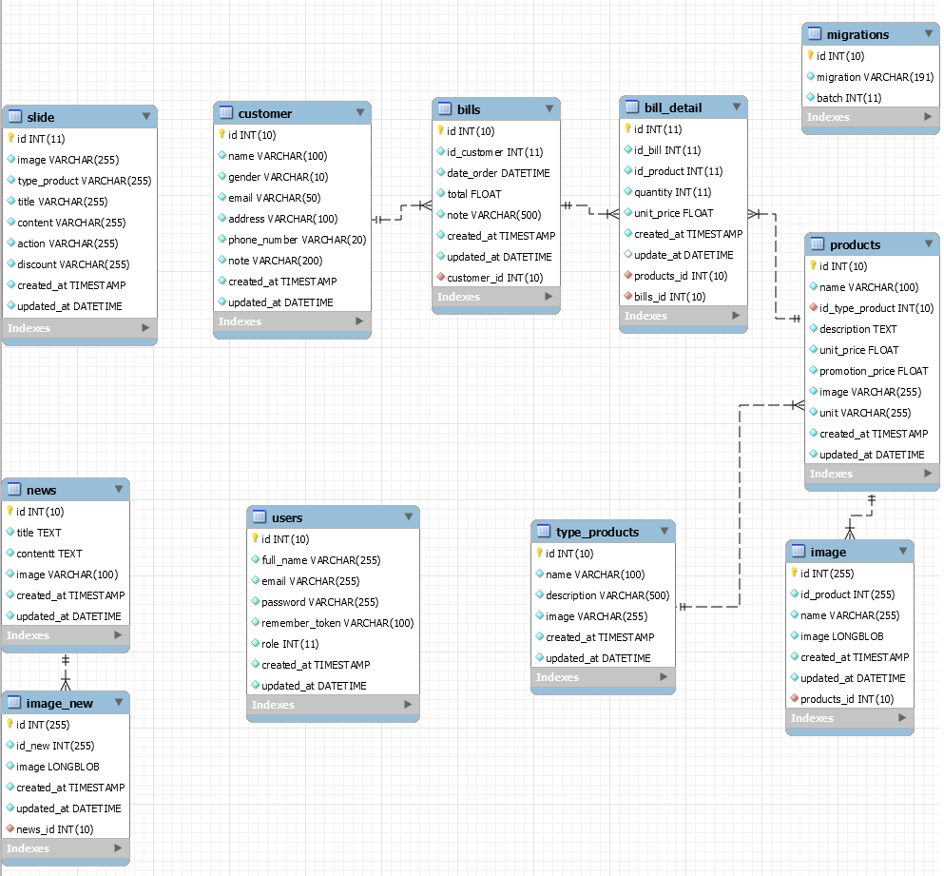

## Phác thảo giao diện

## 3.1 Admin

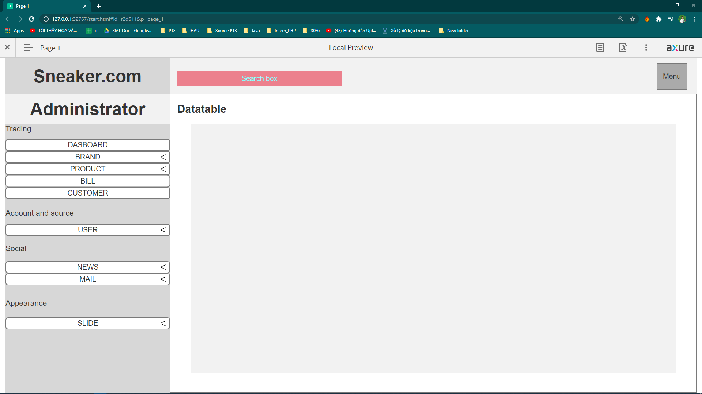

View dasboard

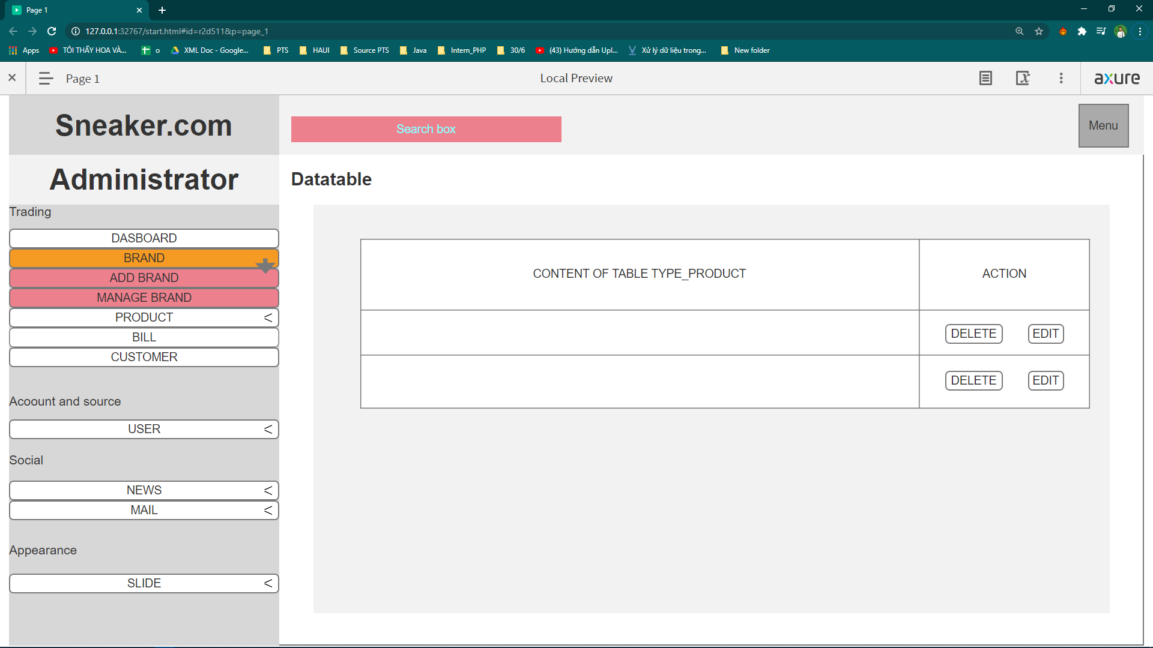

View manage brand

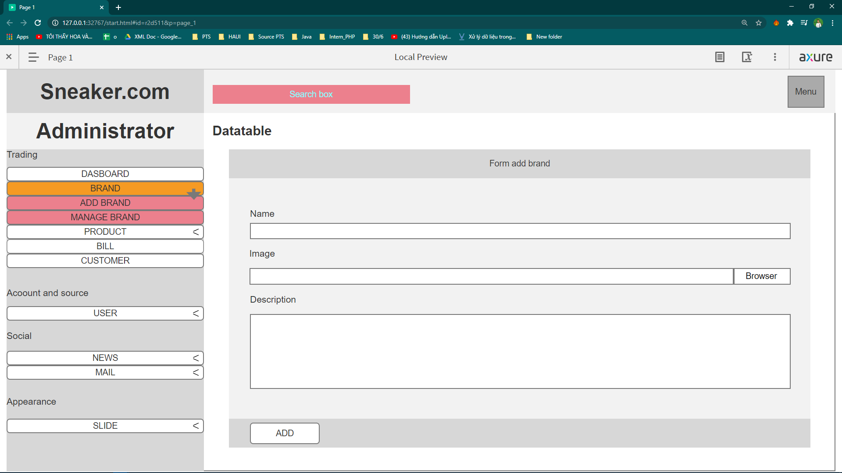

View add brand

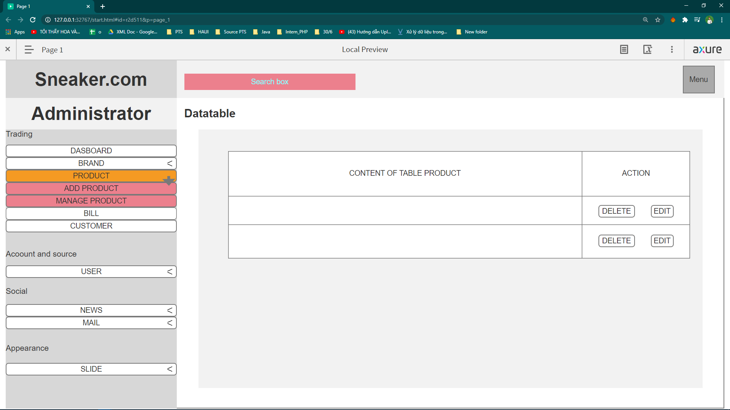

View manage product

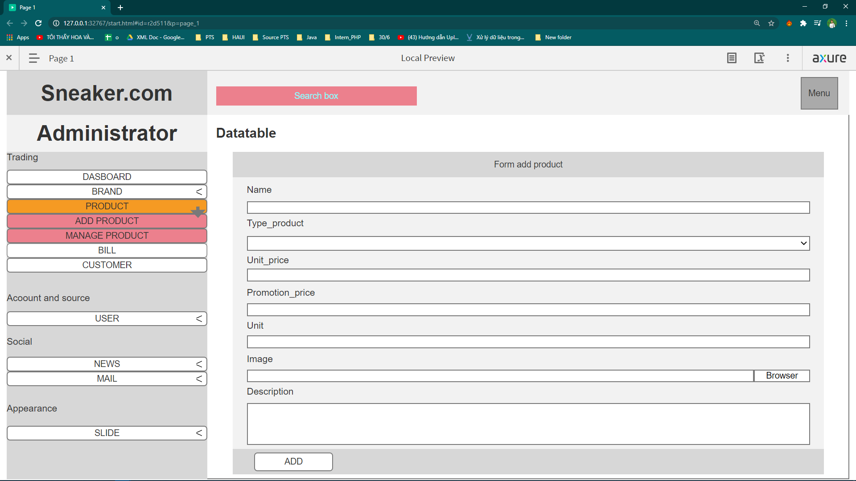

View add product

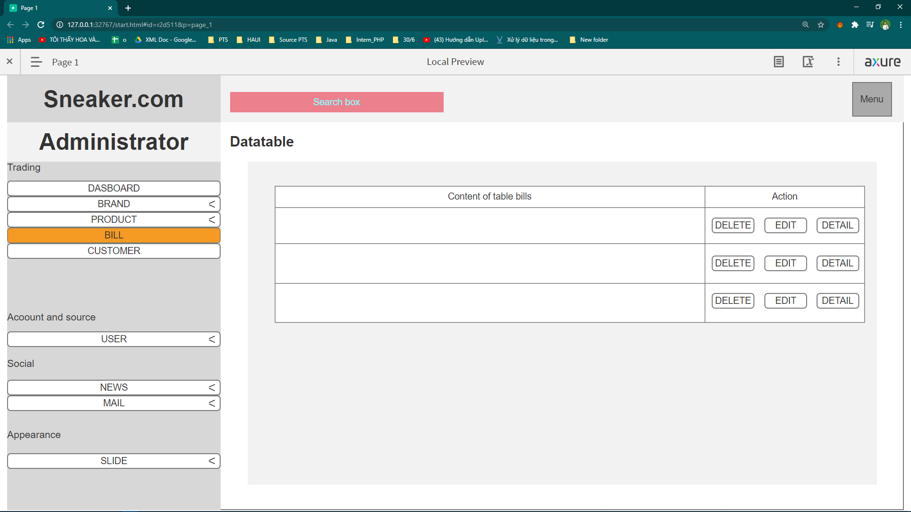

View bill

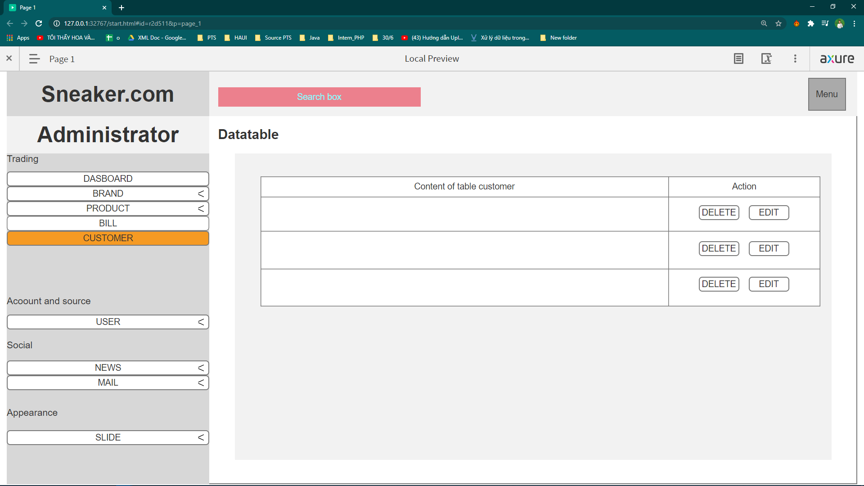View customer

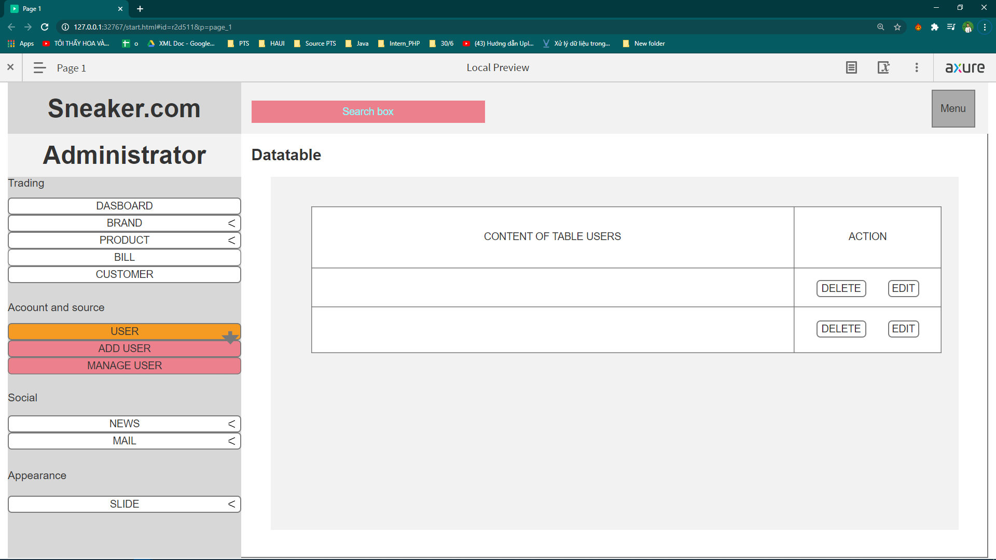

View manage user

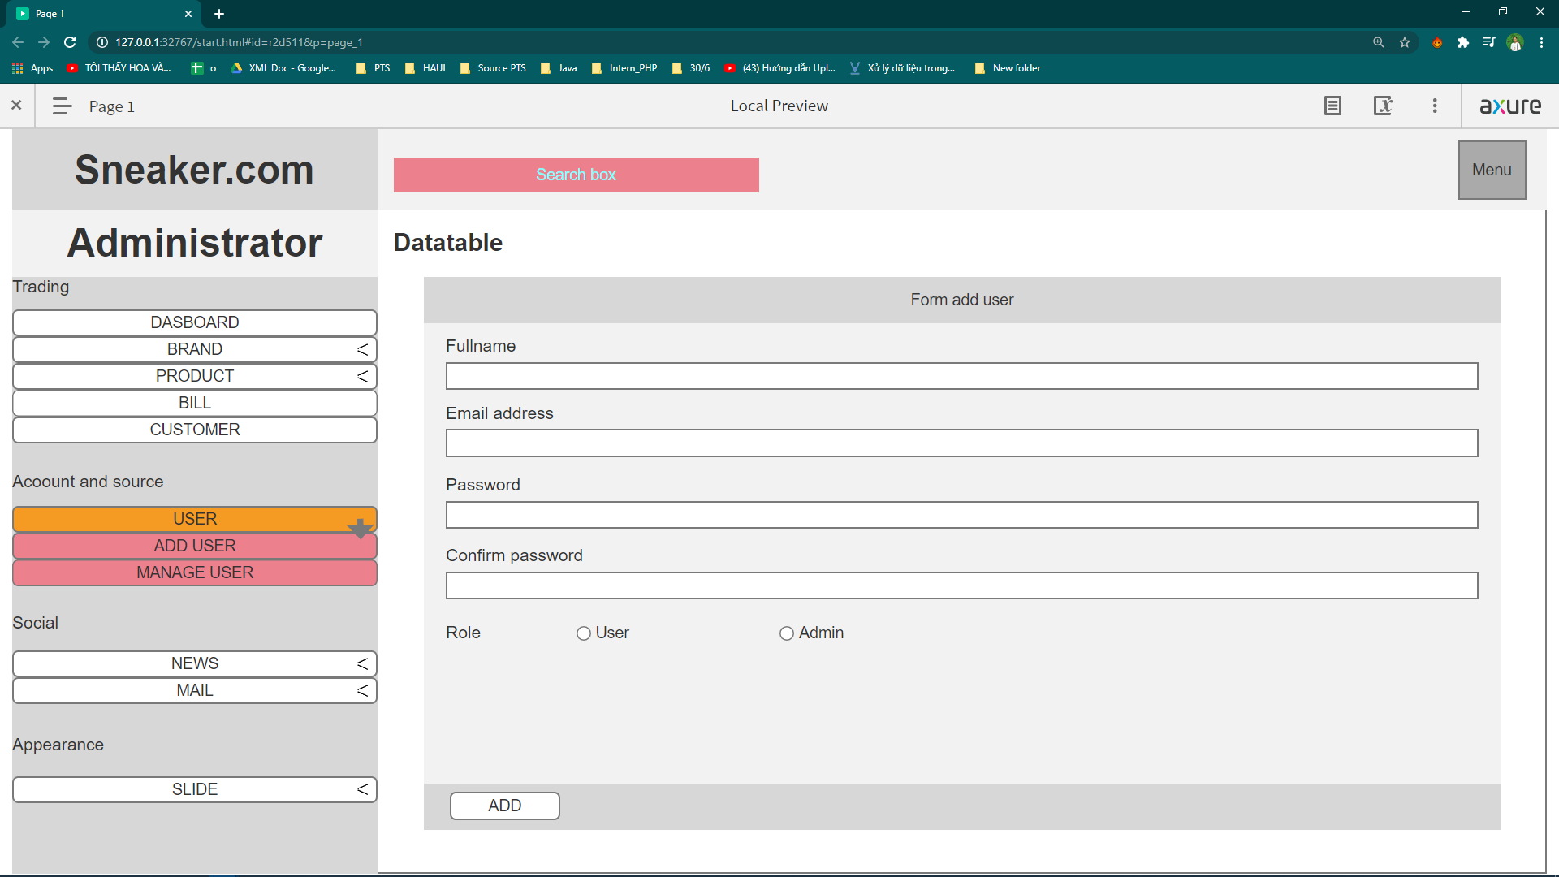

View add user

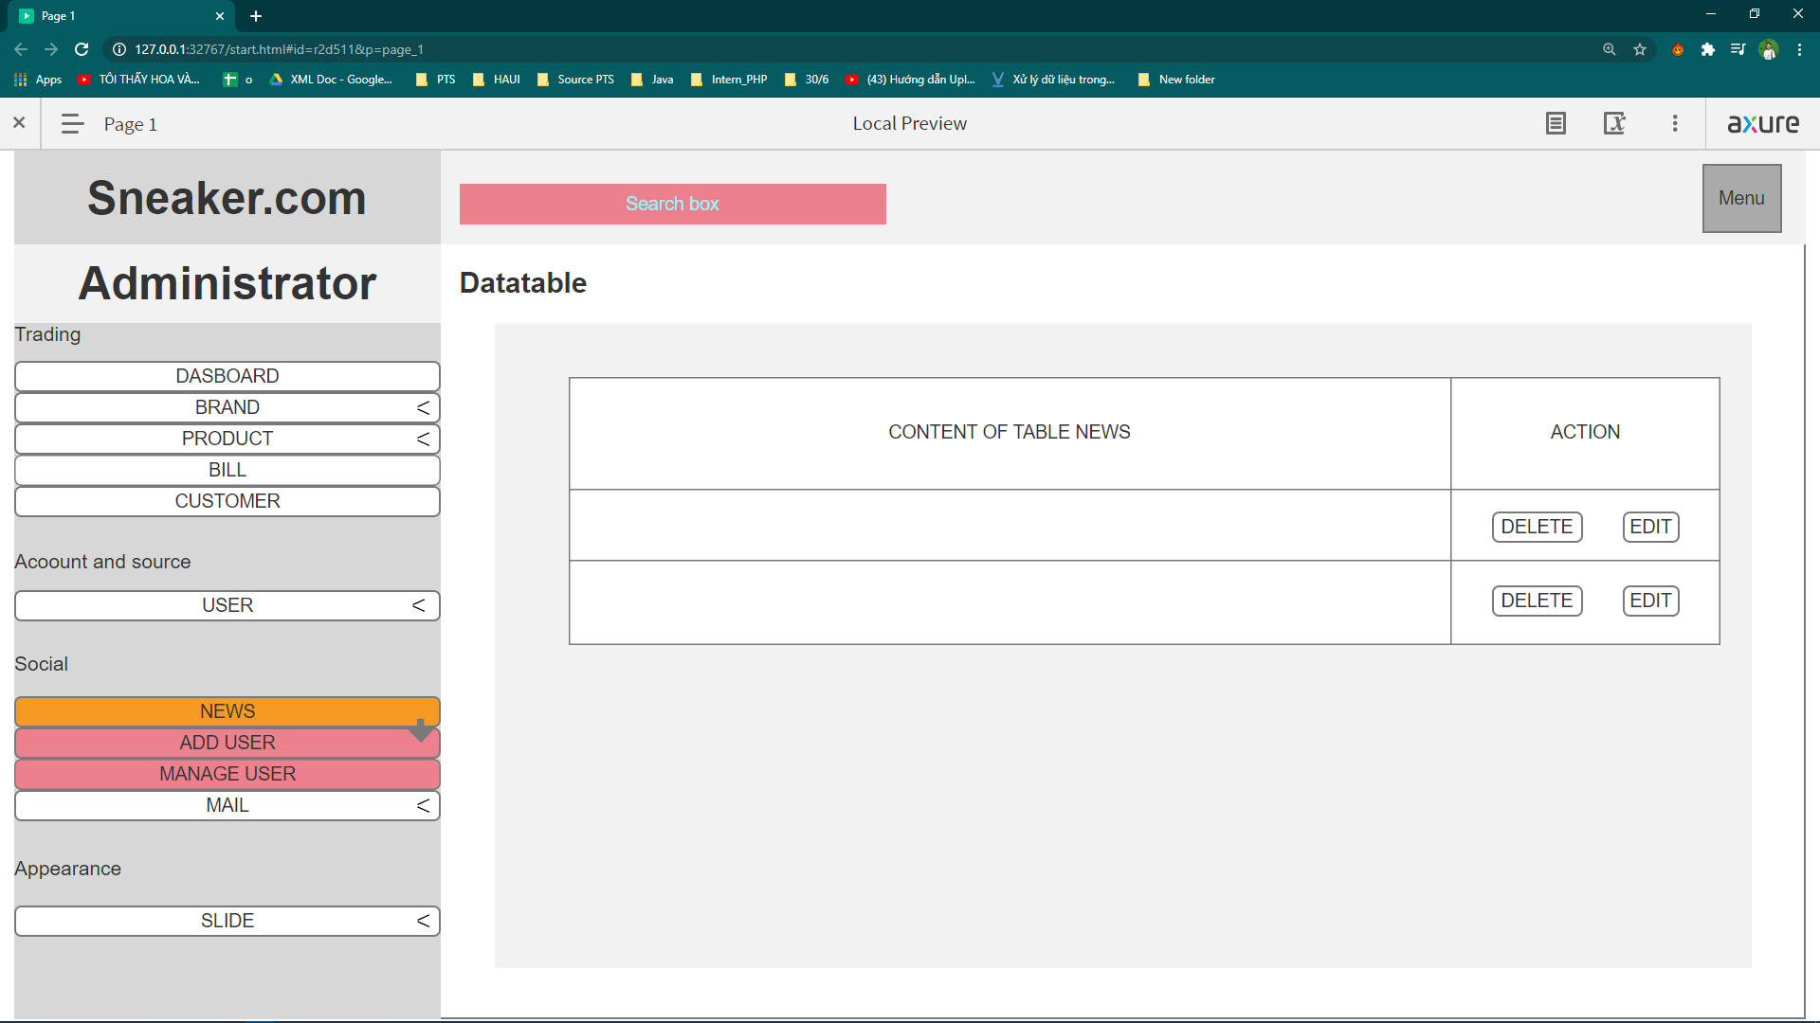

View manage news

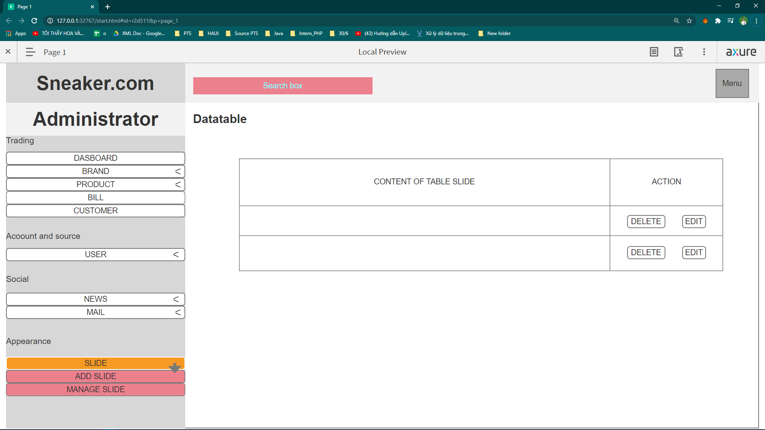

View manage slide

## Client

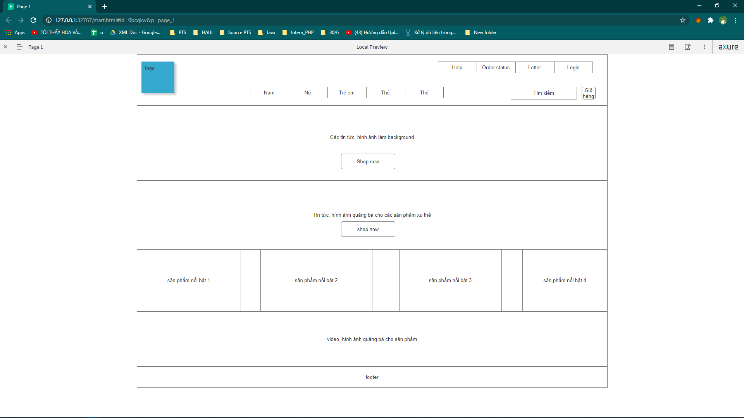

View Home

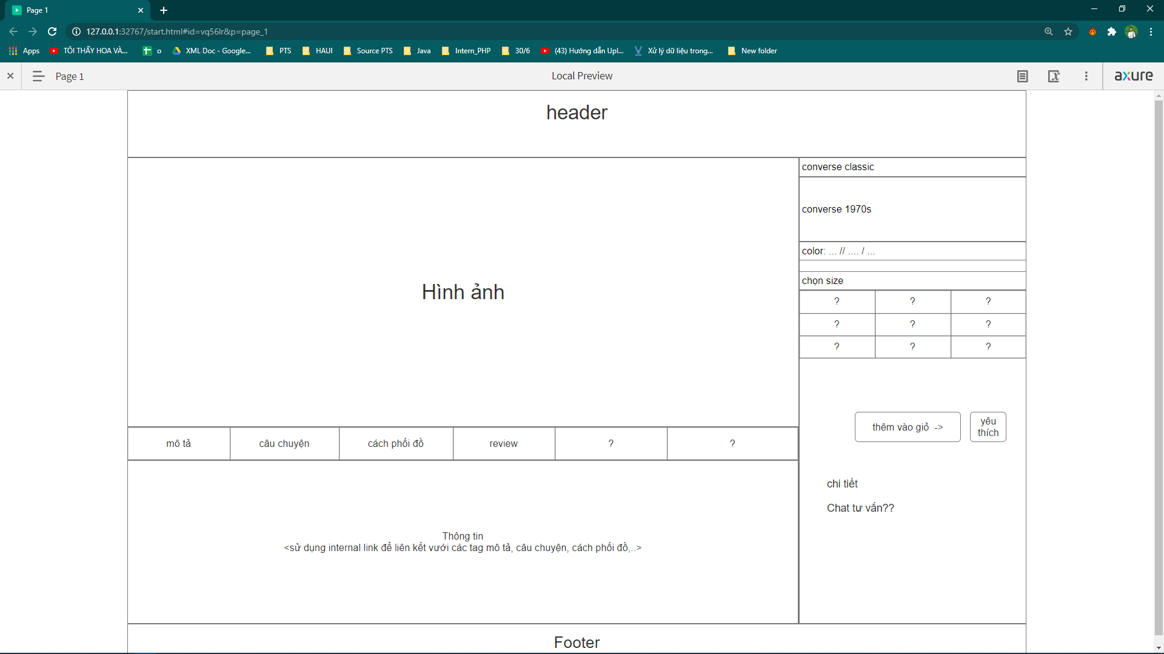

View Product

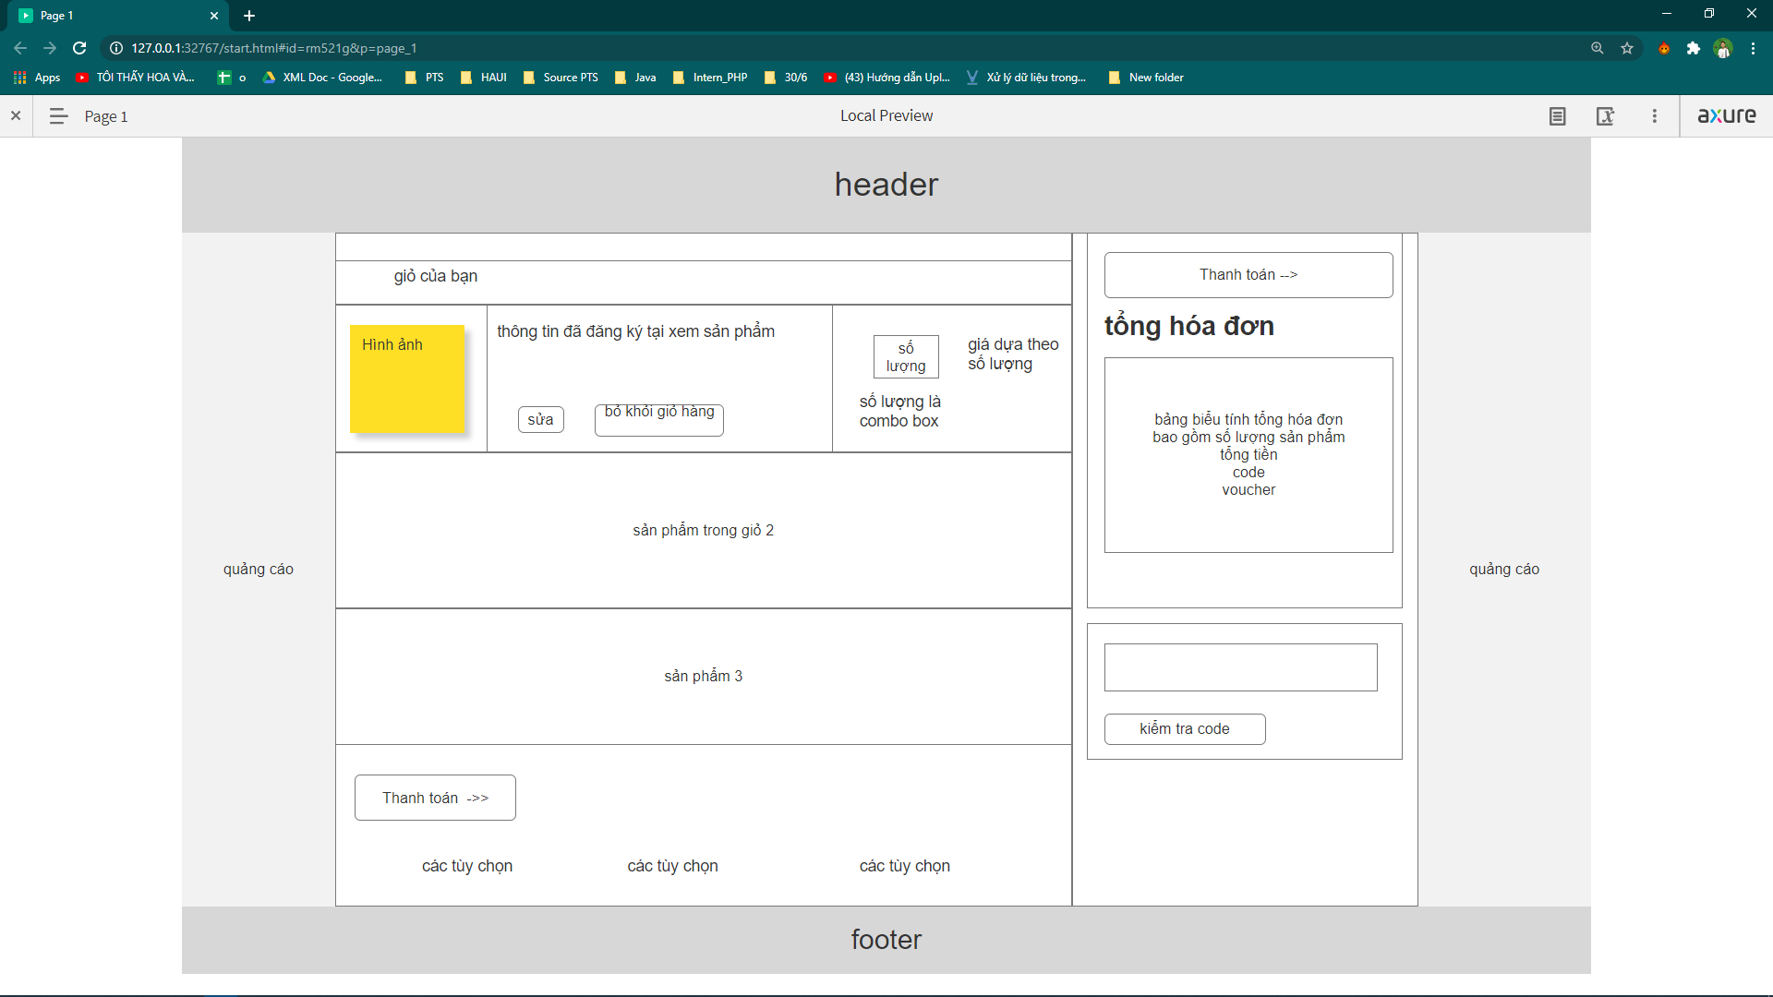

View cart

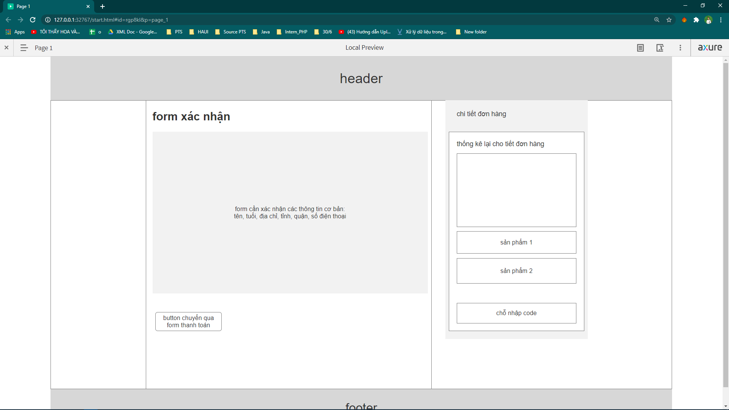

View Check out

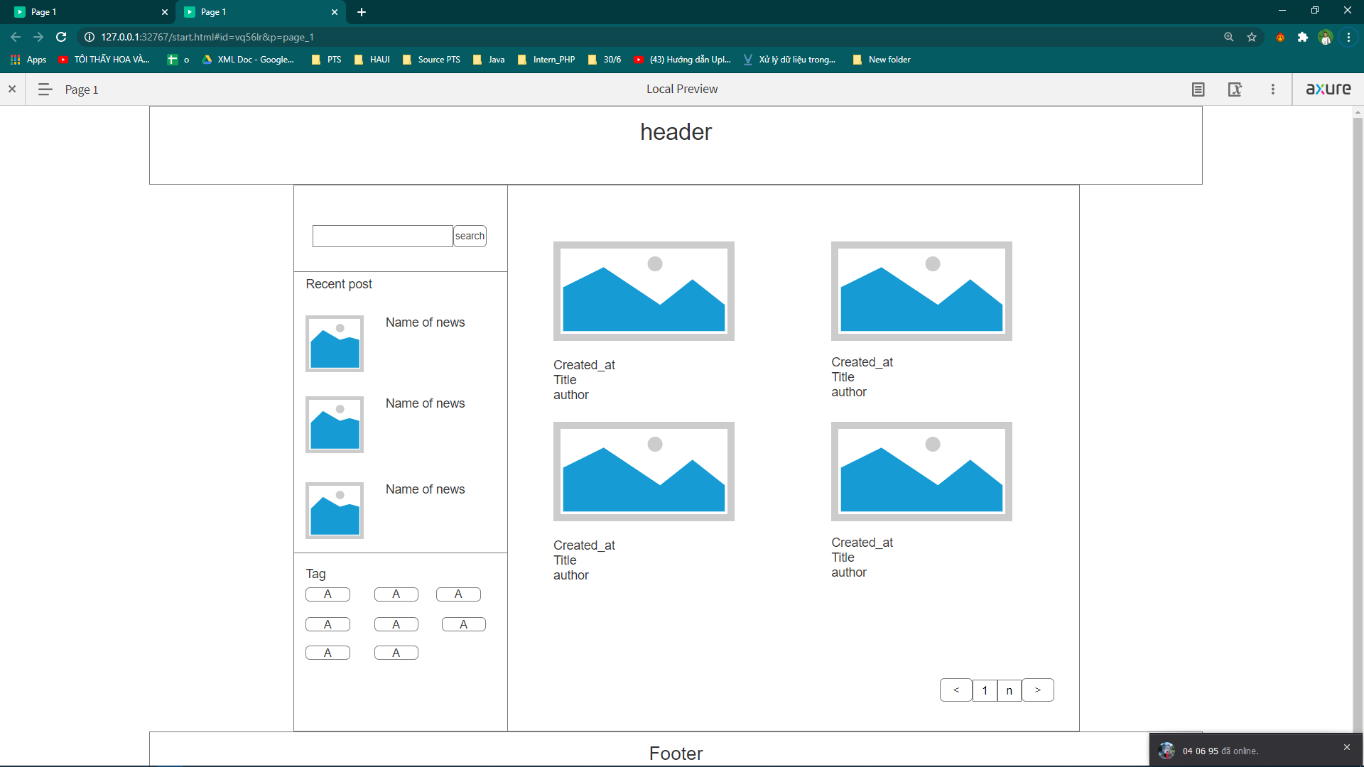

View blogs

# **Chương 3: Xây dựng website Sneaker.com**

## Tổ chức dự án phần mềm

### 1.1 Tổng quan dự án

* Mục đích: xây dựng một website bán hàng online
* Mục tiêu:
  + Đáp ứng tiêu chuẩn của một website:
* Cấu trúc khoa học chặt chẽ, rõ ràng, dễ dàng điều hướng, khai thác, chỉnh sửa,.
* Thân thiện với người sử dụng.
* Tương thích với các trình duyệt web khác nhau, nội dung được tối ưu, tốc độ tải/nạp trang web nhanh.
* Hoạt động ổn định và bảo mật.
  + Đáp ứng các chức năng mà khách hàng yêu cầu (quảng bá sản phẩm và bán hàng qua mạng).
* Thời gian thực hiện:
  + 7 tuần (29/6/2020 đến ….)
* Nhân lực tham gia:
  + 1 người
* Phạm vi:
  + Đề tài: xây dựng website bán hàng online sneaker.com
* Dự án xây dựng website quảng bá sản phẩm và bán sản phẩm trực tuyến cho khách hàng thông qua hệ thống internet.
* Website được sử dụng cho các cửa hàng bán giày và phụ kiện giày.
* Những người liên quan:
  + Cửa hàng bán giày
* Khách hàng mua giày
* Giáo viên hướng dẫn: TS Phạm Văn Hà.
* Hướng dẫn tại cơ quan:
* Tài nguyên:
* Các cửa hàng cung cấp:
* Chi phí dự án
* Nghiệp vụ quản lý
* Thông tin sản phẩm
* Các mẫu văn bản cần thiết
* ..
* Khách hàng mua giày:
* Cung cấp các hu cầu, mong muốn khi mua hàng.
* Đưa ra các ý kiến đống góp về dịch vụ.
* …
* Mốc thời gian quan trọng:
* Thời gian bắt đầu dự án:
* Thời gian kết thúc dự án:
* Kinh phí:
* Phần hiệu chỉnh:
* Chữ ký:

### 1.2 Xác định yêu cầu của khách hàng:

* Thể hiện trong tài liệu phân tích thiết kế hệ thống.

### 1.3 Nguồn lực dự kiến:

* 1 người.

### 1.4 Ước tính chi phí dự án

* Chi phí ước tính:

### 1.5 Môi trường triển khai

* Phần cứng: DELL Precision 5510, Intel® Xeon ® CPU E3-1505m V5 @ 2.80Ghz, ram 16GB.
* Phần mềm: PHP storm, xampp, mysql workbech.
* Công cụ phát triển: các ngôn ngữ PHP và framework laravel, javascript và framework jquery, ajax, boostrap,…

### 1.6 Khởi động dự án:

## II Các lưu ý về giải pháp ký thuật

* Không có

## III Kết quả đạt được

* Kiến thức:
* Nắm được những hiểu biết cơ bản và mở rộng về ngôn ngữ PHP. Hiểu được những ưu nhược điểm mà ngôn ngữ này mang lại.
* Ưu điểm:
* Đầu tiên đó là PHP được sử dụng miễn phí. Là một lợi thế cực lớn cho ai muốn học lập trình này. Các bạn có thể học và thực hành theo dạng online. Không cần phải lo đến việc chi trả số tiền lớn để học lập trình.
* Cú pháp và cấu trúc của PHP tương đối dễ dàng. Nếu bạn muốn học về ngôn ngữ này, bạn sẽ không phải mất quá nhiều thời gian để hiểu được. Đa số các bạn lập trình viên thường ngại với cấu trúc khó. Là một ưu điểm lớn cho mọi người quan tâm và yêu thích hàng đầu về ngôn ngữ lập trình.
* Sẽ rất dễ kiếm được việc làm với mức lương khủng. Đa số công ty thiết kế web hiện nay đều có bộ phận PHP. Và đó là điều không thể thiếu. Ngoài ra còn có thêm các công ty về phần mềm. Nhiều công việc lớn khác nhau, cũng như nhiều công ty khác nhau sẽ mang lại cho bạn thu nhập đáng kể.
* Không chỉ với hiện tại mà trong tương lai. ngôn ngữ lập trình này sẽ còn phát triển mạnh me hơn nữa để khẳng định vị trí của mình luôn là cao nhất trong các bảng khảo sát ngôn ngữ lập trình.
* Nhược điểm:
* PHP còn hạn chế về cấu trúc ủa ngữ pháp. Nó không được thiết kế gọn gàng và không được đẹp mắt như những ngôn ngữ lập trình khác.
* PHP chỉ có thể hoạt động và sử dụng được trên các ứng dụng trong web. Đó chính là lý do khiến cho ngôn ngữ này khó có thể cạnh tranh được với những ngôn ngữ lập trình khác. Nếu như muốn phát triển và nhân rộng hơn nữa trong lập trình.
* Ứng dụng ngôn ngữ PHP vào xây dựng dự án phát triển website sneaker.com.
* Hiểu và vận dụng được các framework hỗ trợ mạnh mẽ hiện nay như boostrap, laravel, jquery, ajax,.. vào xây dựng dự án.
* Sản phẩm:
* Giao diện:
* Giao diện của cả 2 phía admin và client đều sáng sủa, bắt măt, dễ dàng sử dụng. Một số giao diện của cả 2 bên như sau:

***Admin:***

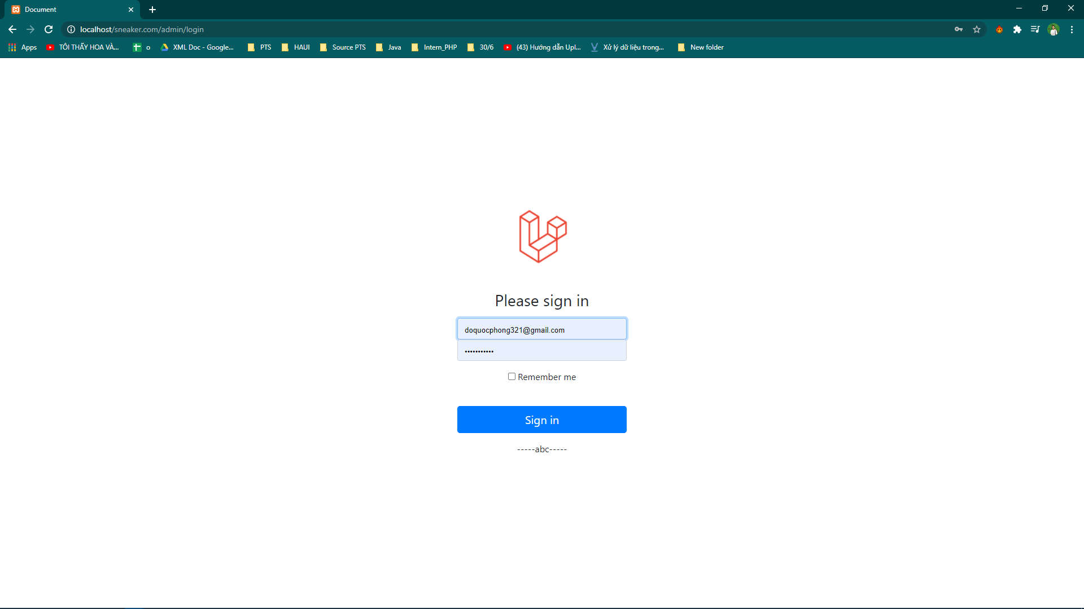

View login admin

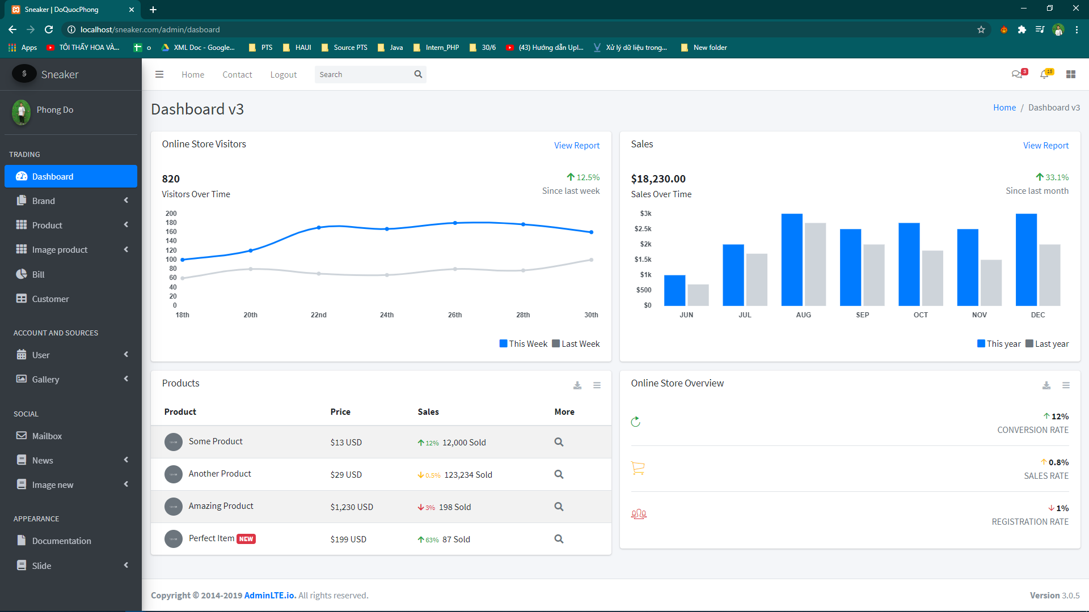

View dasboard (home page of admin)

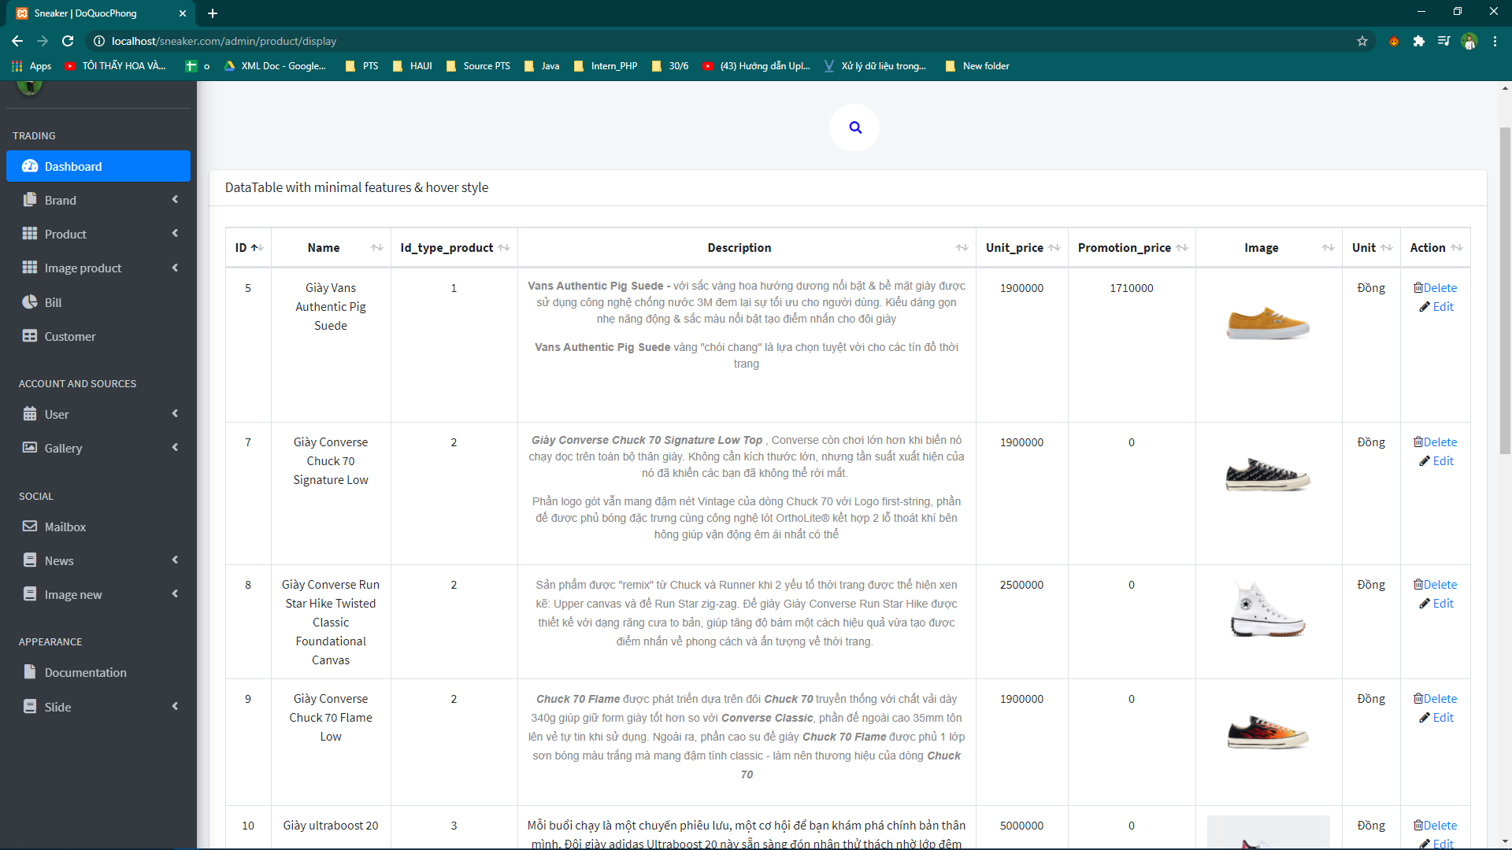

View manage product

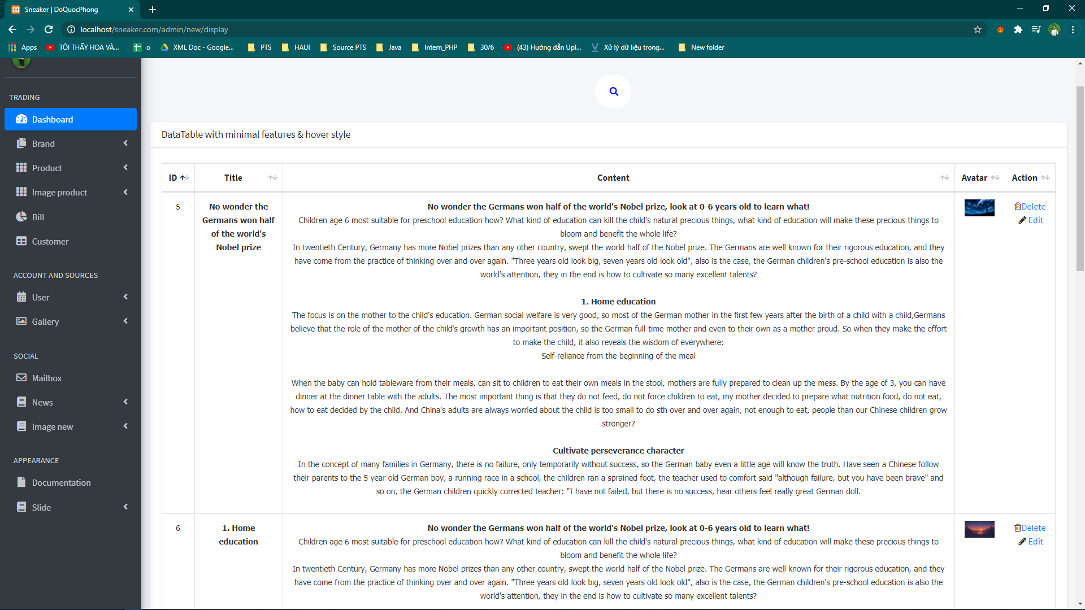

View manage news

***Client:***

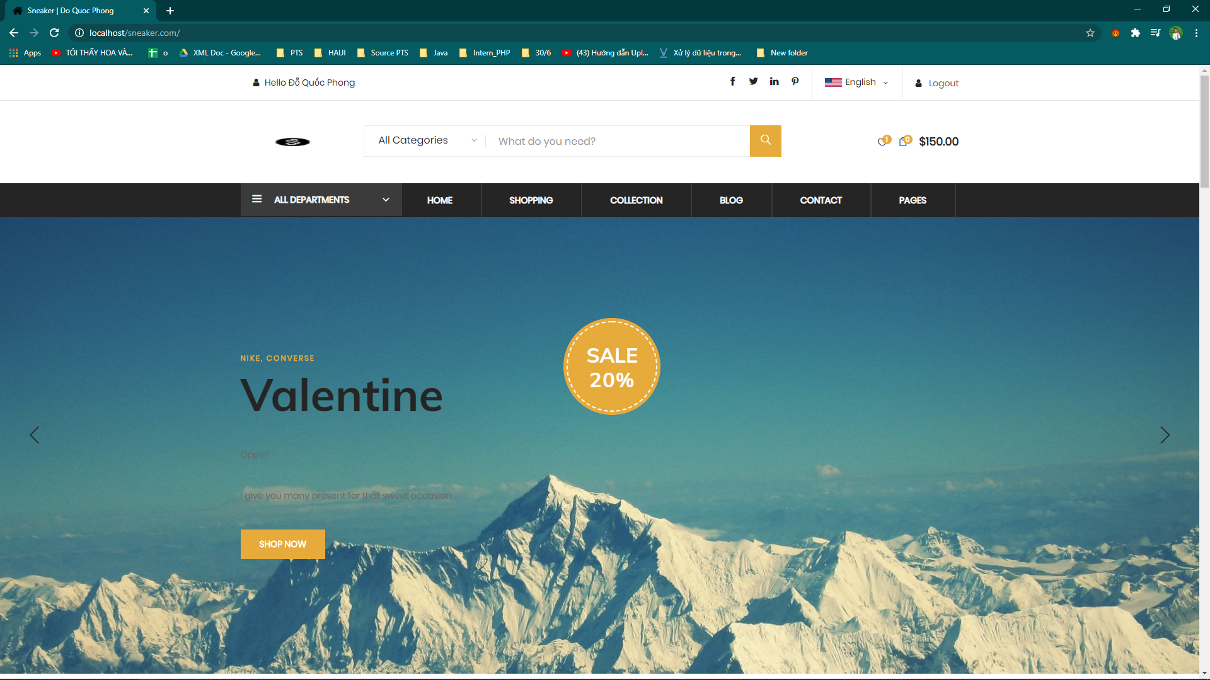

View home (client)

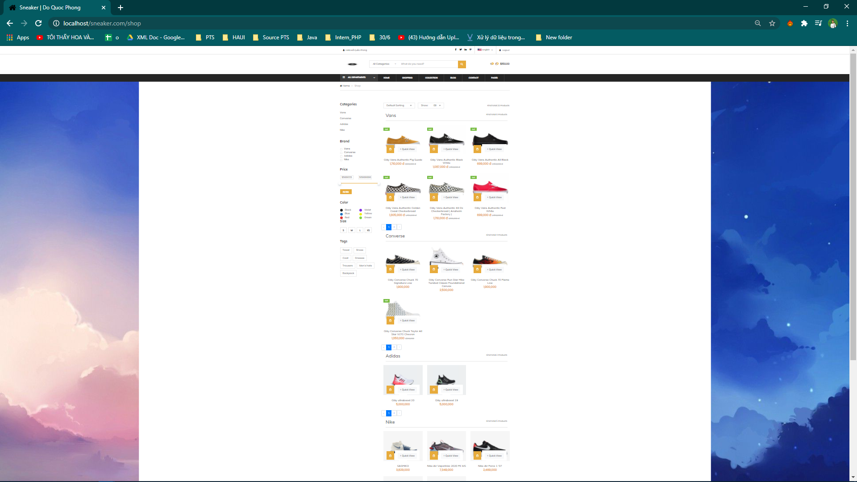

View shoppong

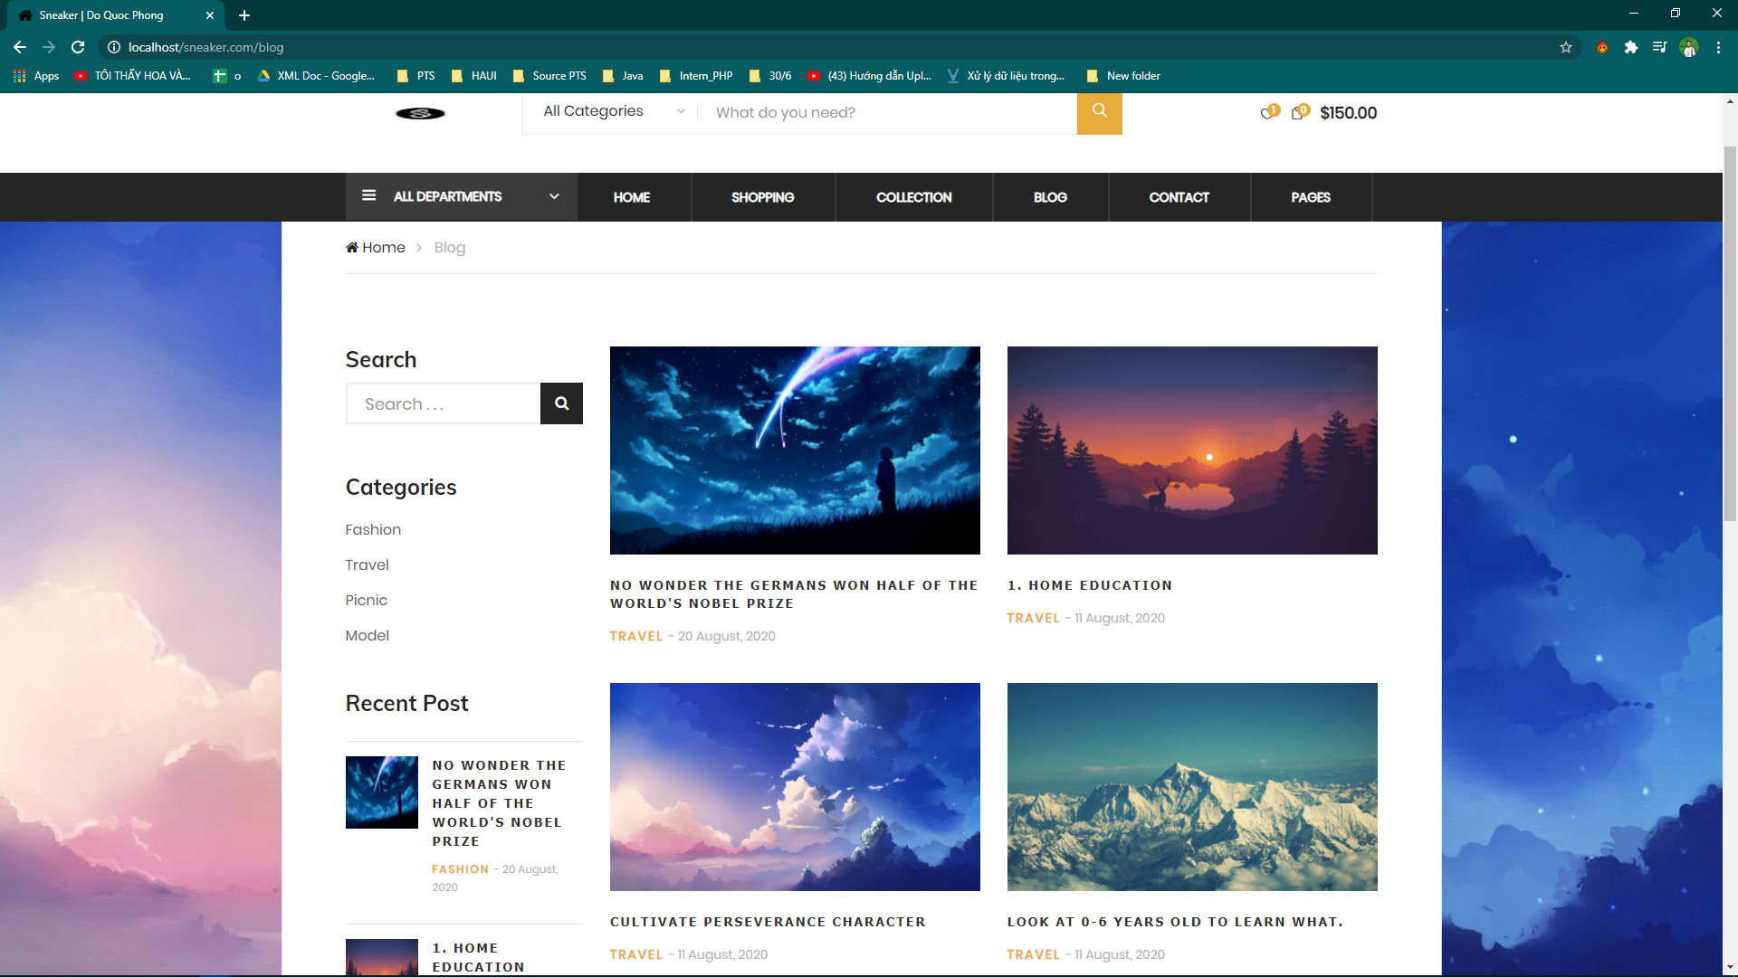

View blogs

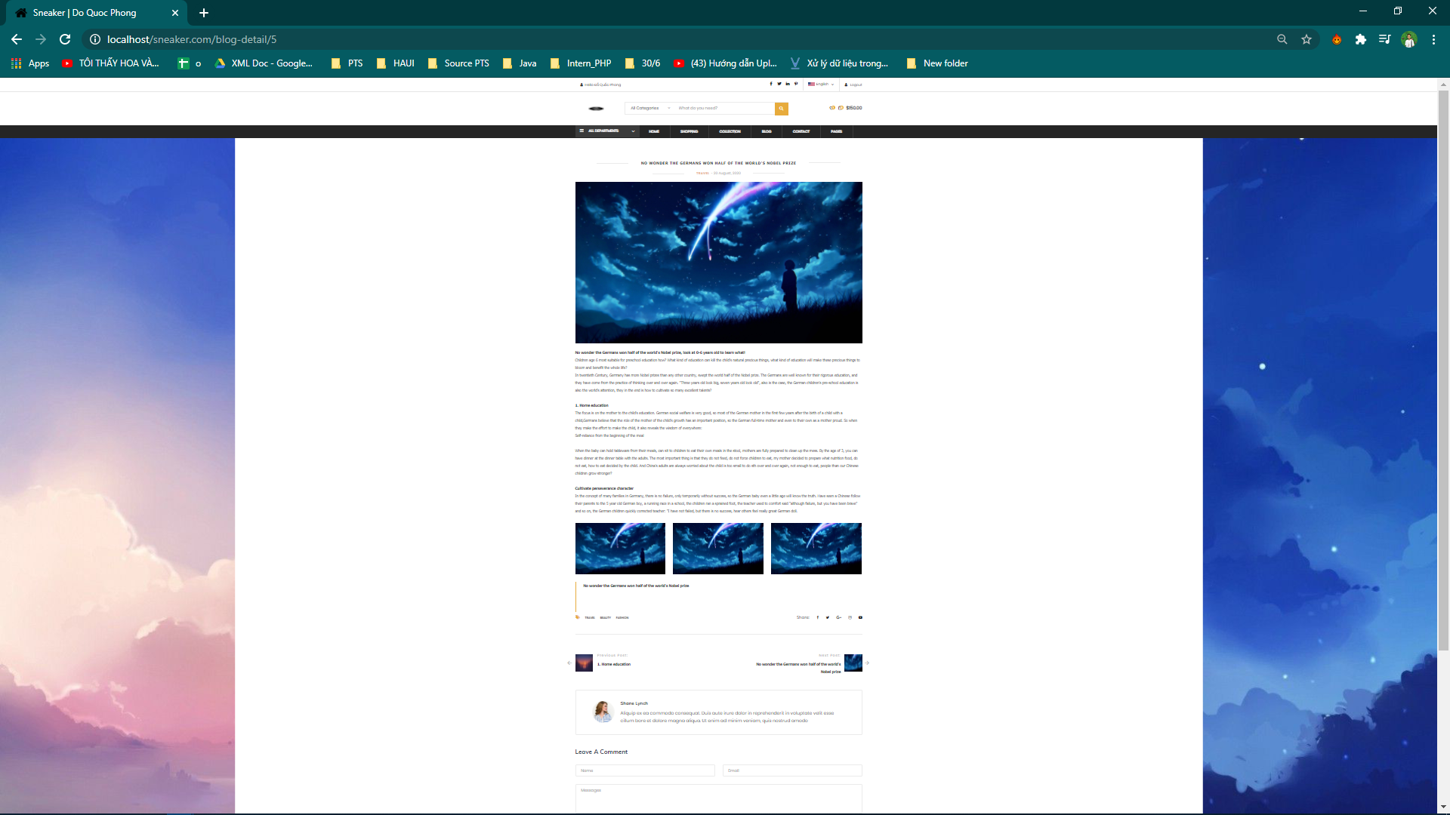

View blog

* Chức năng:
* Các chức năng thêm sửa xóa của admin đều chạy ổn định, đúng như bản phân tích thiết kế.
* Các chức năng bên phía người dùng quan trọng như giỏ hàng hay thanh toán đều đảm bảo độ chính xác.
* Tương thích:
* Do sử dụng boostrap nên trang web có thể tương thích với các màn hình khác nhau không chỉ của máy tính àm còn của tablet hay điện thoại.
* Tuy nhiên, do cơ sở dữ liệu chưa được xây dựng một cách tỉ mỉ và chi tiết nên các trường dữ liệu còn hạn chế, chưa sát với nhu cầu người dùng.
* Cấu trúc code có rõ ràng nhưng chưa đảm bảo đủ các convention của PHP.

# **Kết luận**

* **Tóm tắt kết quả đạt được:**
* Về cơ bản, website đã có giao diện hoàn chỉnh với các chức năng như bản phân tích yêu cầu.
* Website có giao diện bắt mắt, dễ sử dụng cho cả người quản trị và người dùng.
* Website được tổ chức code khoa học, thuận tiện cho việc bảo trì và phát triển.
* Ngôn ngữ: hiểu và vận dụng được ngôn ngữ PHP vào phát triển dự án.
* Công cụ: hiểu và vận dụng các framework mạnh mẽ hiện nay như boostrap, laravel, ajax, jquery,.. Ngoài ra sử dụng các công cụ phẩn mềm như PHP storm, xampp, sql workbench,…
* Có kinh nghiệm thực tế khi đi thực tập, có trải nghiệm thực tế khi phát triển một dự án công nghệ thông tin.
* Vận dụng, sử dụng và học hỏi thêm các kỹ năng mềm như: Làm việc nhóm, kỹ năng giao tiếp, kỹ năng thuyết trình,…
* **Các hướng phát triển:**
* Các chức năng hiện tại của website hiện chỉ nằm ở mức cơ bản, nếu đòi hỏi một website chuyên nghiệp hơn cần phải phát triển thêm các chức năng khác nữa.
* Các chức năng của cả người quản trị và người dùng cần tối ưu hơn.
* Phát triển thêm về cơ sở dữ liệu, mở rộng các bảng hơn, điều đó có thể giúp người dùng có thêm nhiều lựa chọn hơn khi mua hàng, qua đó nâng cao trải nghiệm người dùng.
* Cấu trúc code đã có nhưng còn sơ sài, chưa đáp ứng được những convention cơ bản của ngôn ngữ. Điều này dẫn đến việc làm nhóm sẽ gặp vấn đề; các công việc như phát triển website hay bảo trì website sẽ gặp khó khăn.
* Hiện tại sneaker.com chỉ là website đơn giản, chưa đòi hỏi quá nhiều thuật toán logic nên các code logic có thể để ở controller. Nhưng nếu muốn phát triển dự án hơn thì nên sử dụng các repository. Việc này cũng giúp cho bảo trì và nâng cấp website dễ dàng hơn tuy nhiên phải cần thời gian để tìm hiểu.